TUYÊN BỐ BẢN QUYỀN
Tài liệu này thuộc loại sách giáo trình nên các nguồn thông tin có thể được phép dùng nguyên bản hoặc trích dùng cho các mục đích về đào tạo và tham khảo.
Mọi mục đích khác mang tính lệch lạc hoặc sử dụng với mục đích kinh doanh thiếu lành mạnh sẽ bị nghiêm cấm.

LỜI GIỚI THIỆU
Giáo mình Makeup cơ bản là tài liệu cùng trong giảng dạy và học tập, dành cho sinh viên chuyên ngành Tạo mẫu và Chăm sóc sắc đẹp.
Tài liệu được biên soạn nhằm cung cấp cho bạn đọc các kỹ thuật makeup cơ bản: nền, makeup khối, makeup các kiểu mắt cơ bản, Kỹ thuật vẽ lông mày tiêu chuẩn, kỹ thuật kẻ eyeliner, phối màu...
Giáo trình Makeup được biên soạn nội dung theo phương pháp cô đọng, ngắn gọn lý thuyết đi đôi với thực hành. Qua đó sinh viên dễ nắm bắt được các kiến thức trọng tâm, mỗi học phần và đồng thời rèn luyện các kỹ năng về tay nghề.
Tài liệu này gồm 8 bài:
Bài 1: Khái quát lịch sử của make up
Bài 2: Phân tích khuôn mặt
Bài 3: Dụng cụ trang điểm
Bài 4: Make up nền khối
Bài 5: Make up lông mày
Bài 6: Make up mắt
Bài 7: Make up môi
Bài 8: Make up má
Mặc dù đã cố gắng tổ chức biên soạn để đáp ứng được mục tiêu đào tạo nhưng không tránh được những khiếm khuyết. Rất mong nhận được các đóng góp từ các thầy, cô giáo, bạn đọc để nhóm biên soạn sẽ hiệu chỉnh hoàn thiện hơn. Các ý kiến đóng góp xin gửi về Trường Trung Cấp nghề Tổng hợp Hà Nội, địa chỉ số 21 Bùi Bằng Đoàn – Q. Hà Đông – TP Hà Nội.

Hà Nội, ngày.....tháng…..năm 2025
Tác giả

MỤC LỤC
TUYÊN BỐ BẢN QUYỀN 1
LỜI GIỚI THIỆU 3
MỤC LỤC 5
CHƯƠNG TRÌNH MÔ ĐUN 9
BÀI 1: KHÁI QUÁT LỊCH SỬ PHÁT TRIỂN CỦA MAKEUP 10
1. Khái quát chung về Makeup 10
1.1. Định nghĩa: 10
1.2. Mục đích: 10
2. Phân loại makeup 11
2.1 Make-up cá nhân 11
2.2. Make-up cơ bản 11
2.3. Make-up nâng cao 12
3. Lịch sử makeup việt nam 13
4. Lịch sử thế giới 18
4.1.Thời kỳ: Ai Cập, La mã, Hy Lạp. 18
4.2. Trung Quốc : 19
4.3. Hàn Quốc : 22
BÀI 2: PHÂN TÍCH KHUÔN MẶT 24
1. Độ cân xứng của khuôn mặt 24
2. Kích thước của khuôn mặt lý tưởng 25
2.1. Cân đối 26
2.2 Cân xứng 26
3. Phân tích hình dáng khuôn mặt 27
BÀI 3: DỤNG CỤ TRANG ĐIỂM 31
1. Dụng cụ trang điểm cơ bản 31
1.1. Mỹ phẩm chăm sóc và làm sạch 31
1.2. Dụng cụ makeup: 31
1.3. Mỹ phẩm makeup 32
2. Cách bảo quản dụng cụ Makeup 32
2.1. Bảo quản dụng cụ: 32
2.2. Bảo quản mỹ phẩm: 35
2.3. Bảo quản mỹ phẩm đúng cách 36
BÀI 4: MAKEUP NÊN KHỐI 40
1. Mỹ phẩm makeup cơ bản 40
1.1. Mỹ phẩm làm sạch 40
1.2. Mỹ phẩm cấp ẩm dưỡng da 44
1.3. Sản phẩm bảo vệ 44
2. Các bước Make-up cơ bản 51
2.1. An toàn lao động 51
2.2. Chăm sóc da trước khi trang điểm 52
2.3. Kỹ thuật trang điểm nền 54
BÀI 5: MAKEUP LÔNG MÀY 60
1. Mục đích vẽ lông mày 60
2. Dụng cụ vẽ lông mày 60
3. Các dáng lông mày 61
4. Màu lông mày 61
5. Kỹ thuật vẽ lông mày trên giấy face chart 62
BÀI 6: MAKEUP MẮT 63
1. Các thao tác trang điểm mắt: 63
2. Các kiểu trang điểm mắt: 64
2.1. Mắt nhung 64
2.2. Mắt nhấn đuôi 65
2.3. Mắt hốc 65
2.4. Mắt bóng sáng Kỹ thuật vẽ lên giấy face chart phương pháp vẩy sợi 66
2.5. Mắt chiếc lá 66
2.6. Mascara: 66
2.7. Mi giả (False eyelashes): 67
2.8 Kẻ liner mắt: 68
3. Thực hành 68
BÀI 7: MAKEUP MÔI 69
1. Mục đích: 69
2. Mỹ phẩm Makeup môi 69
3. Son môi với màu da 70
4. Kỹ thuật Makeup môi: 71
4.1. Môi dày 72
4.2. Môi mỏng 72
4.3. Môi có phần đuôi sệ xuống 72
4.4. Môi nhô ra ngoài 72

CHƯƠNG TRÌNH MÔ ĐUN
TRANG ĐIỂM THẨM MỸ CƠ BẢN
Tên mô đun: Trang điểm thẩm mỹ cơ bản
Mã mô đun: MĐ17
Thời gian thực hiện mô đun: 75 giờ; (Lý thuyết: 30 giờ; Thực hành, thí nhiệm, thảo luận, bài tập: 41 giờ; Kiểm tra: 4 giờ)
VỊ TRÍ, TÍNH CHẤT CỦA MÔ ĐUN:
- Vị trí: Là mô đun trong nhóm các mô đun chuyên môn.
- Tính chất: Được giảng dạy sau nhóm môn học cơ sở.
MỤC TIÊU MÔ ĐUN:
Sau khi học xong mô đun này học sinh sẽ có khả năng:
* Kiến thức:
- Trình bày được phương pháp trang điểm cơ bản, chuyên nghiệp, nâng cao
* Kỹ năng:
- Thực hiện thành thạo các thao tác trang điểm cơ bản
* Năng lực tự chủ và trách nhiệm:
- Thể hiện các hành vi phục vụ khách hàng chất lượng
NỘI DUNG CỦA MÔ ĐUN:

BÀI 1: KHÁI QUÁT LỊCH SỬ PHÁT TRIỂN CỦA MAKEUP
Giới thiệu:
Từ xa xưa con người đã có ý thức về chăm sóc sức khỏe và vẻ đẹp bề ngoài, họ dùng hương liệu để khử đi mùi hôi cơ thể, dùng các dược liệu với cách sơ chế đơn sơ để tô điểm lên khuôn mặt nhằm tăng thêm sức hút trước mọi người đồng thời thể hiện được văn hóa, giai cấp và tín ngưỡng.
Mỗi châu lục, đất nước sẽ có văn hóa, lịch sử và phát triển kinh tế khác nhau. Từ đó phong cách trang điểm cũng khác nhau. Ở bài này đọc giả thấy được sự phát triển của phong cách makeup của các châu lục và đất nước tiêu biểu theo từng giai đoạn.
Mục tiêu:
- Hiểu được định nghĩa về trang điểm, mục đích, phân loại của Makeup
- Nắm được kiến thức về lịch sử phát triển của Makeup trong nước và thế giới
Nội dung chính:
1. Khái quát chung về Makeup
1.1. Định nghĩa:
Makeup là sử dụng dụng cụ, mỹ phẩm chuyên biệt, kết hợp với kỹ thuật và đối bàn tay khéo léo của con người để trang điểm lên gương mặt. Nhằm che đi những khuyết điểm không mong muốn. Làm nổi bật nét đẹp sẵn có, tự nhiên của con người, Giúp cho gương mặt trở nên xinh đẹp, rạng ngời hơn.
1.2. Mục đích:
- Mục đích của makeup chính là việc làm cho hình ảnh bản thân trở nên khác tùy theo văn hóa từng nước, với mục đích tích cực, nó là một khái niệm trìu tượng để chỉ cái đẹp Hành vi makeup trong thời hiện đại chính là phần rất quan trọng ảnh hưởng đến khía cạnh tâm lý, ảnh hưởng đến cảm giác hiệu quả giống như sinh lý học và xã hội học.
- Bảo vệ da: Makeup như một lớp màng bảo vệ da, tránh bụi bặm, chất ô nhiễm, tia tử ngoại bên ngoài
- Làm đẹp: Làm hoàn thiện hơn những khuyết điểm bề ngoài, theo bản năng ham muốn cái đẹp của con người, nhấn mạnh đến những ưu điểm.
- Giao tiếp xã hội: Vì cuộc sống hàng ngày phụ nữ không chỉ làm các công việc gia đình mà họ còn tham gia các hoạt động kinh tế, giao tiếp với các đối tác, khách hàng nên diện mạo bên ngoài rất quan trọng, nó có hiệu quả tích cực trong việc làm cho bản thân tự tin hơn mặc dù có những khuyết điểm bên ngoài.
- Thể hiện cá tính: Biểu hiện khía cạnh tâm lý như giá trị theo đuổi, tính cách của bản thân..
- Làm nghề makeup: makeup hiện nay là một nghề được quy chuẩn và đào tạo chuyên nghiệp của các trường thuộc ngành chăm sóc sắc đẹp. Học makeup các bạn có cơ hội đón nhận được những kiến thức khoa học, có kiến thức sâu, rộng hơn.
2. Phân loại makeup
2.1 Make-up cá nhân
Makeup cá nhân là hình thức bạn được học những kỹ thuật makeup cá nhân từ đó bạn tự nghiên cứu: đường nét, phối màu, đậm nhạt, phù hợp với khuôn mặt của mình. Với kỹ thuật này sẽ không một ai giúp bạn, chính bạn là một kỹ thuật viên tự makeup cho bản thân mình.

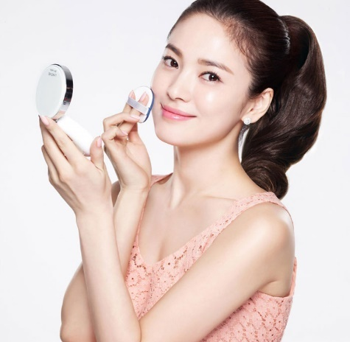
Hình 1-1: Cô gái đánh phấn nước

2.2. Make-up cơ bản
Đây là một chuỗi những kỹ thuật makeup phức tạp cho các bộ phận trên gương mặt bao gồm: mắt, môi, mày, mũi, da, lông mi...
Chăm sóc da trước khi trang điểm. Các bạn như là một kỹ thuật viên chăm sóc da, đánh giá tình trạng da, định hướng và lựa chọn sản phẩm chăm sóc da trước khi trang điểm phù hợp cho khách hàng. Tại sao chúng ta phải làm những điều này? Trang điểm hoàn toàn thực hiện trên gương mặt của khách hàng, với một nền da được cải thiện, sẽ giúp cho chúng ta giảm đi các lớp mỹ phẩm nền kem che khuyết điểm, kem triệt sắc, kem nền, phấn phủ. Làn da khách hàng sẽ đỡ bí bách và trở nên nhẹ nhàng hơn.
Make up nền: đây là phần cần các bạn đánh giá mức độ sắc tố không đông đều trên da, đánh giá hình thể khuôn mặt dựa vào kiến thức đã được học, lựa chọn mỹ phẩm: Kem che khuyết điểm, kem nền, kem tạo khối, phấn tạo khối, phấn phủ để phù hợp với tone da. Nhằm đảm bảo yếu tố: che phủ vừa đủ (không quá mỏng để lộ khuyết điểm, không quá dày khiến gương mặt trở nên nặng trĩu) tone nền phù hợp với da cổ và da cơ thể, dựa vào mức độ sáng tối của kem tạo khối để chỉnh sửa hình dáng khuôn mặt hướng về mặt tiêu chuẩn.
Make up mày: Chân mày là phần cực kỳ quan trọng có thể nói chân mày làm thay đổi cách nhìn thẩm mỹ ngũ quan trên khuôn mặt. Và không phải ai may mắn sinh ra đã có một chân mày hoàn hảo. Vì thế những chuyên gia makeup đánh giá trên cơ sở lông mày gốc, chỉnh sửa lông mày khách hàng về dáng phù hợp với khuôn mặt.
Make up mắt: Là tổ hợp các kỹ thuật phúc tạp, sử lý base mắt sao cho có độ che phủ vừa đủ, lựa chọn màu sắc, pha trộn, kỹ thuật đánh màu mắt, kỹ thuật eyeliner
Để tạo ra một sản phẩm môi đẹp sử dụng các kỹ thuật như sử lý nền môi, tạo hình dáng môi, mix phối màu môi sao cho phù hợp với tổng thể makeup và trang phục.
Trong một số trường hợp makeup còn được dùng để chỉ các công đoạn làm đẹp tổng thể, điển hình như trang điểm cô dâu sẽ bao gồm cả makeup gương mặt và làm tóc. Makeup sẽ giúp các cô gái nhấn mạnh và làm những đường nét trên gương mặt trở nên sắc sảo, thu hút hơn giúp họ tự tin hơn với vẻ ngoài của mình.
Nếu như trước đây mọi người thường makeup trong những dịp khá đặc biệt như: đi tiệc, đám cưới, đi chụp ảnh chuyên nghiệp... thì hiện nay việc makeup đã được các cô gái tận dụng triệt để gần như mỗi ngày. Tuy nhiên có sự tiết chế các đường nét màu sắc và đậm nhạt.
2.3.Make-up nâng cao
Ở phần makeup chuyên nghiệp các bạn được học thuần thục những kỹ thuật và kiến thức makeup cơ bản rồi mới tới nâng cao, ở đây chỉ khác nhau là cấp độ cao hơn, kiến thức sâu rộng hơn và sáng tạo nhiều hơn. Bạn trở thành như những người chuyên gia sử lý các vấn đề và nguồn sáng tạo sẽ nhiều hơn những học viên ở cấp độ thấp hơn
Bạn cần học thêm những kỹ thuật mới hơn so với make up cơ bản, Phác thảo ý tưởng, vẽ facechart, tìm các nguyên liệu, thiết kế phụ kiện. Tìm hiểu các phong cách make up, các nền văn hóa, lịch sử và con người
3. Lịch sử make up việt nam
Từ thời Hùng Vương phụ nữ vẫn giữ được nét truyền thống mộc,chưa biết nhiều về trang điểm.

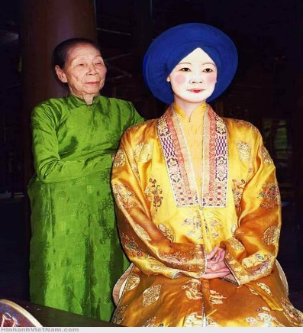
Hình 1.2: Trang điểm Hoàng Hậu triều Nguyễn
Trong hoàng cung các vương phi, hoàng hậu họ nhuộm răng đen, sử dụng “ phấn nụ hoàng cung”; một loại phấn trắng đánh toàn bộ khuôn mặt cả vùng lông mày và sau đó họ lấy bút lông với muội than gỗ điên điển (đốt cây điên điển để lấy than) sau này họ thay gỗ điên điển bằng nút bấc (bút của chai rượu vang) để kẻ chân mày. Đánh má hồng hình tròn, điểm sáp son vào chính giữa môi dưới, như vậy để môi chúm chím như một nụ hoa.
Một nữ nhân đã nhập nội (vào làm vợ vua) thì ngoài vua, không một người đàn ông nào khác được thấy mặt, kể cả cha ruột. Những dịp các bà phải có mặt ngoài cung cấm, thì các bà phải đánh phấn trắng như vậy để “trăm Mệ như một”. Người ngoài chỉ được thấy cái mặt giả của các bà. Mặt thật của họ chỉ có chồng con được biết thôi.
Theo lệ thời cuối Nguyễn Triều thì các hoàng thái hậu và các bà hậu phi trong tam cung không phải đánh phấn trắng lối này. Các bà trong lục viện mới phải đánh mặt trắng. Ba viện trên được đánh sáp môi lên môi trên và một chấm sáp giữa môi dưới. Ba viện dưới đánh trắng môi trên với một chấm son giữa môi dưới...
Phấn nụ được làm từ chất cao lanh ( kaolin) thượng hạng mua từ Trung Quốc và đem về chế biến.
Kaolin là loại đất sét màu trắng, nằm sâu dưới đất cát do thủy triều hoặc phong hóa tạo nên. Cao lanh không chỉ là nguyên liệu làm gốm sứ nó còn ứng dụng trong lĩnh vực làm đẹp : kèm kháng viêm thúc đẩy phát triển các tế bào. Silic ( nhôm) hiệu quả trong việc liền sẹo và kháng khuẩn, silic giúp kiềm dầu, canxi.... nhận ra hiệu quả ưu việt đó họ thường pha nước với mật ong, các thảo dược, tạo nên phấn nụ hoàng cung.
Trang phục truyền thống là áo dài Triều Nguyễn “ nhật bình” và áo ngũ thân, tiền thân cho áo dài việt nam. Đều là trang phục dành cho những người phụ nữ quyền quý
Thập niên 30
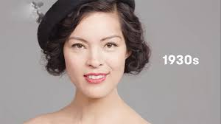
Hình 1.3: Phong cách makeup thập niên 30
Bước vào những năm 1930 lối sống và văn hóa Pháp bắt đầu ảnh hưởng đến cách trang điểm, trang phục đầu tóc của người Việt Nam. Người phụ nữ biết trang điểm nhiều hơn đặc biệt với phong cách trang điểm lông mày nhỏ, tóc được uốn hiện đại, hợp thời. Trang phục thì chú trọng chất liệu, kiểu dáng áo dài lemur tay bồng hở cổ ra đời phục vụ các quý cô tân thời, nhưng không phải ai cũng thích áo dài lemur các cô gái hà nội vẫn ưa chuộng trang phục áo dài cổ cao vừa phải
Thập niên 50
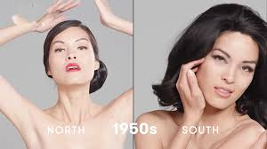
Hình 1.4: Phong cách makeup thập niên 50
Những năm 50 của thế kỷ 20 được biết là sự biến động do quá trình phân chia Nam – Bắc rõ ràng, miền Bắc đã tự do phát triển nền trang phục và lối trang điểm cũng được hướng theo lối sang trọng và quý phái.
Còn miền Nam thì dưới sự thống trị của đế quốc Mỹ thì văn hóa và lối sống cũng có sự thay đổi hơn. Trang phục thì được nhấn nhá chiết eo cổ cao phóng khoáng.
Đặc biệt năm 1958 Trần lệ xuân lăng xê áo dài cổ thuyền, cách phối hợp trang sức, phụ kiện và makeup khiến bà như một fashion stylist. Mốt trang điểm thời kỳ này là Pin up tô son đậm, kèm mày sắc nét, đánh phồng tóc trong, để tóc mái bồng bềnh
Thập niên 60
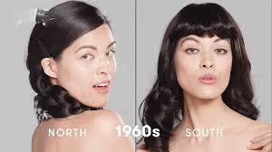
Hình 1.5: Phong cách makeup thập niên 60
Thời điểm này miền Bắc vẫn chú trọng về sự sang trọng và tinh tế, miền Nam thì có phần sáng tạo và sắc sảo với màu son da nhẹ nhàng, chú trọng phần mắt và có sự biến tấu ở phần tóc mái làm tăng sự cuốn hút và ấn tượng. thời kỳ này áo dài Việt Nam là thời kỳ cực thịnh với đủ màu sắc và biến tấu
Thập niên 80.
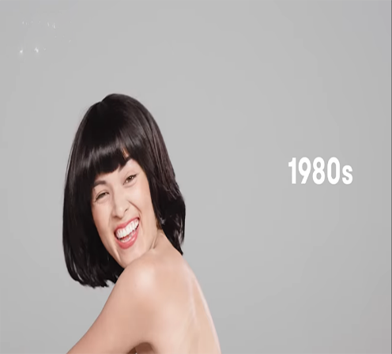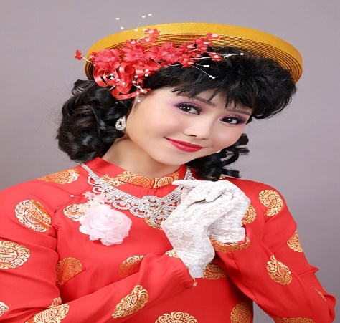
Hình 1.6: Phong cách makeup thập niên 80
Giai đoạn này được biết là thời kỳ đổi mới với sự du nhập của nhiều nền văn hóa. Từ đó, cá tính của người phụ nữ cũng được thể hiện rõ. Phần tóc được cắt ngắn đầy cả tính, lối trang điểm thì nhẹ nhàng nhưng đầy thu hút, đã dám thể hiện cái bản tính thật của mình qua trang phục, cách trang điểm và quy chuẩn về cái đẹp cũng dần thay đổi.
Thập niên 90
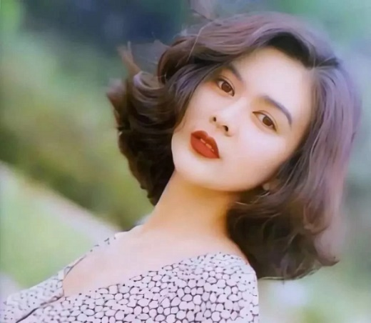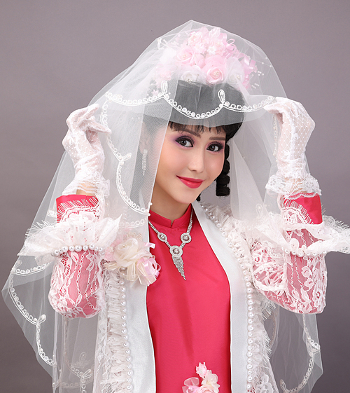
Hình 1.7: Phong cách makeup thập niên 90
Những năm cuối của thế kỷ 20 thì vẻ đẹp của người phụ nữ dần được chú trọng và đề cao. Lối trang điểm Tây cùng phần tóc biến hóa linh hoạt, kết hợp thêm nhiều phụ kiện đi kèm như: Nơ, khăn cột tóc... Tất cả đều là kết quả của quá trình tiếp thu văn hóa và tiếp biến cái đẹp của thời đại.
Phong cách makeup năm 2000.
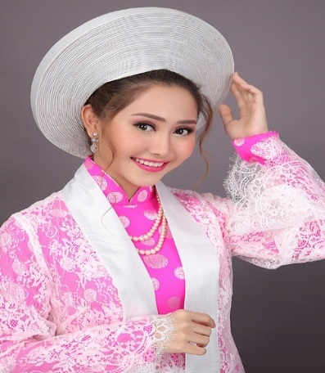
Hình 1.8: Phong cách makeup những năm 2000
Thời kỳ nhu cầu trang điểm cao, trung tâm ảnh viện, studio ra đời và phát triển thịnh vượng. Tuy nhiên thời kỳ này này phụ nữ vẫn chưa có kiến thức về skincare đúng cách, nên là da vẫn chưa được đẹp, nhưng mong muốn có da trắng, nên họ luôn làm lớp nền rất sáng, ưa chuộng son bóng, son màu hồng cánh sen, và kẻ lông mày lá liễu
Phong cách make up 2010
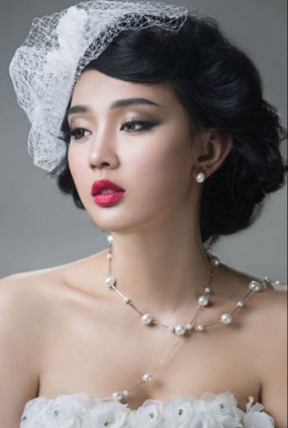
Hình 1.9: Phong cách makeup nhưng năm 2010
Thời kỳ vàng son nghề make up. lúc này yêu cầu của xã hội đội ngũ chuyên viên up, make up artist cao hơn, họ cần kiến thức bài bản, tổng thể, cập nhật trend và tạo trend. Thể hiện được cá tính, phong cách riêng biệt của khách hàng, mỹ phẩm make up tốt hơn.
Năm 2014 Trường cao đẳng nghề công nghệ cao Hà nội thành lập khoa chăm sóc sắc đẹp đầu tiên việt nam.
Từ đó nghề make up được công nhận là nghề chính quy được nhà nước công nhận là một nghề được đào tạo bài bản.
4. Lịch sử thế giới
4.1.Thời kỳ: Ai Cập, La mã, Hy Lạp.
a. Thời kỳ Ai Cập.
Những ghi chép sớm nhất từ thời Ai cập cổ đại vào khoảng 3000 năm trước công nguyên. Thời kỳ này họ biết sử dụng nước hoa, chất bảo quản ..vv.. cho người chết là nhằm mục đích ma thuật xuất phát từ tôn giáo, ngoài ra còn tránh được côn trùng đốt, dùng thuốc mỡ để ngăn ngừa lão hóa da và tổn thương da.
Xu hướng sơn màu xanh lá cây xung quanh mắt để loại bỏ bụi và bảo vệ mắt khỏi ánh sáng mặt trời: loại lá cây tên malachite là một loại cây thảo dược. được dùng nhiều nhát
Trang điểm trở thành một yếu tố trang trí kỳ diệu: sự phân biệt trang điểm giữa đàn ông và phụ nữ đã kéo dài đến thời điểm bây giờ
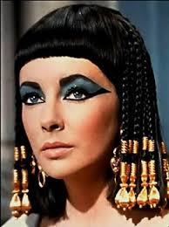
Hình 1.10: Trang điểm phong cách Ai Cập
Trang điểm của người ai cập đạt đến đỉnh cao là họ nhấn mạnh các đường sơn trên trán và ngực, đôi mắt được vẽ hình con cá. Móng tay được nhuộm màu cam đậm với henna: trang điểm lộng lẫy tập trung vào giới quý tộc và giáo sĩ
b. Hy Lạp
Trong thời kỳ này phụ nữ trang điểm là điều cấm kỵ. Họ quan niệm phụ nữ trang điểm sẽ vi phạm quy luật tự nhiên. Trang điểm thời kỳ này chỉ tập trung vào gái mại dâm
Sau này phụ nữ được ra ngoài họ dần được tiếp xúc và bắt đầu biết trang điểm bằng chì trắng, thạch cao, phấn và thuốc nhuộm đỏ (chủ yếu phụ nữ ở tầng lớp thấp)
Nhờ sự ghi chép về sản xuất mỹ phẩm và truyền lại bởi 2 người Hy Lạp, cha đỡ đầu của y học dược thảo và khoa học lâm sàng Galen AD 130-200 và nhà vậy lý Democritus: Garen ông đã sản xuất cold cream một loại mỹ phẩm ngăn chặn bay hơi ẩm và bảo vệ da khỏi ánh nắng mặt trời
c. La Mã
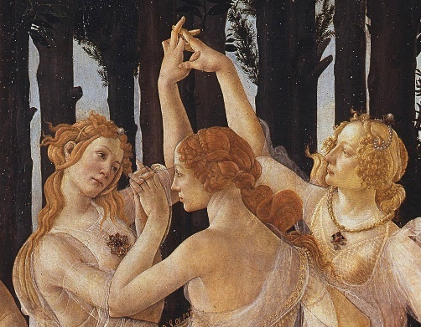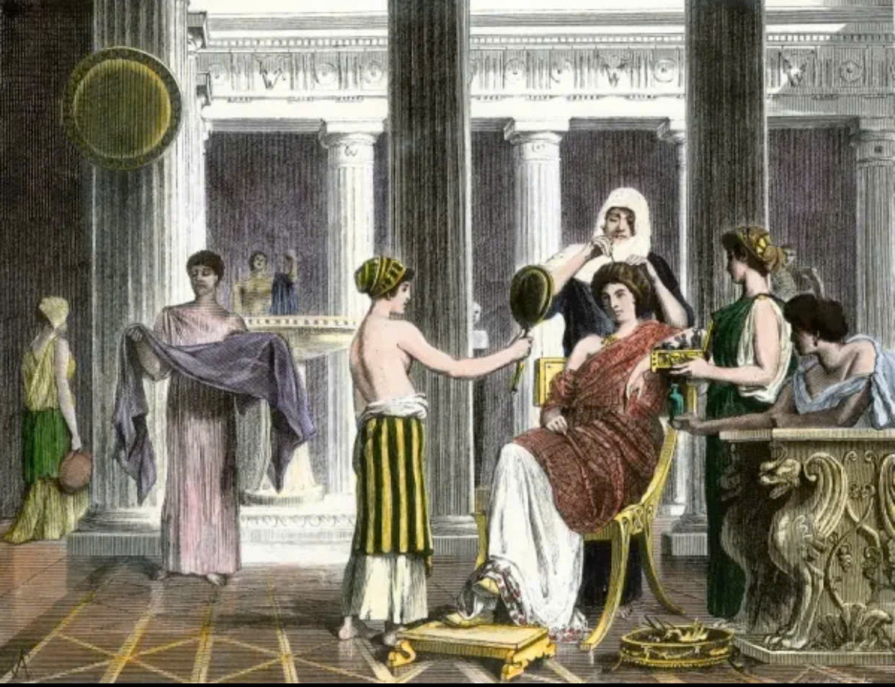
Hình 1.11: Phụ nữ La Mã làm đẹp
Vào thời kỳ La Mã họ trang điểm tất cả các bộ phận trên cơ thể người rất tốn thời gian
Phụ nữ quý tộc thời họ rất chú trọng vào lông mày thanh tú
Chì và bột talc thường xuyên được sử dụng nhưng lại gây ra nhiều tác dụng phụ
Trang điểm được áp dụng cho cả nam và nữ: Phụ nữ thượng lưu được giải phóng khỏi công việc gia đình bởi nô lệ cho nên họ có nhiều thời gian cho bản thân.
4.2. Trung Quốc :
a. Thời Hán
“Trang điểm đỏ” xuất hiện vào thời Hán, Nhưng vào thời điểm đó, "Trang điểm đỏ" còn có tên riêng, đó là "Trang điểm Xilai." Lông mày lá liễu xuất hiện phổ biến.
Trung điểm môi: "miệng anh đào" khi trang điểm môi như vậy, thường phải phủ bột lên môi trước, tô lòng môi màu trắng tương đồng với màu da rồi mới vẽ hình môi mới. Loại phương pháp này bảo đảm “miệng anh đào nhỏ”, ngay cả những người phụ nữ miệng hơi dày và lớn hơn cũng có thể vẽ miệng nhỏ.
Sau khi những lớp trang điểm này được tô lên, cộng với phấn má hồng trên lông mày và má hồng hai bên, kiểu trang điểm thời Hán đẹp đẽ đã hoàn thành.
b. Thời Đường
Là triều đại huy hoàng nhất trong lịch sử Trung Quốc, điều kiện kinh tế dồi dào và sức mạnh dân tộc mạnh mẽ của nhà Đường đã khiến nhà Đường trở thành một điểm nhấn trong lịch sử Trung Quốc.
Sự đầy đủ của thời Đường cũng có thể được phản ánh trong mỹ học thời Đường, với tư cách là một hiện thân của người vận chuyển mỹ học, “trang điểm” đã trở thành một để tài có giá trị nghiên cứu đáng kể ở các thế hệ sau.
Hôm nay, tôi sẽ đưa các bạn xem qua cách trang điểm và trang phục của các giai đoạn khác nhau trong thời nhà Đường
- Thời đường đầu
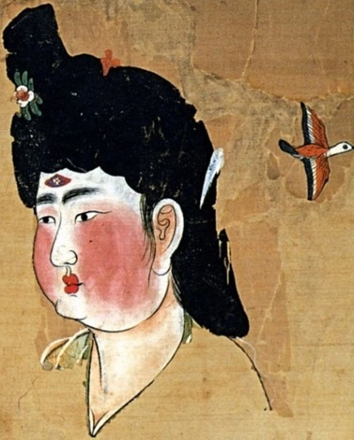
Hình 1.12: Tạo hình cô gái thời nhà đường đầu
Dáng lông mày: Dáng lông mày thịnh hành ở thời Đường là hình vòng cung lá liễu, nhưng nửa sau lông mày lại thành hình chữ “tám”, trông rất đáng yêu
Dáng mắt: “mắt phượng nước”, tức là dáng mắt có khóe mắt ngoài nhô cao. Độ cong của mắt và độ cong của lông mày bổ sung cho nhau, thể hiện khi chất thanh tao, cao quý.
Hình dáng môi: Vào đầu thời nhà Đường, đôi môi được chú trọng vào sự “đầy đặn”, thường dùng chu sa màu đỏ tươi và bôi mỡ môi, nhìn tổng thể là đầy đặn và tròn trịa.
Khuôn mặt: Khuôn mặt nhấn mạnh một vùng trang điểm đỏ lớn, tức là các phần từ mắt đến mà được đánh phấn một vùng lớn, thể hiện sự sang trọng,
- Thời Đường giữa
Thời Hoàng kim của nhà đường 650-755
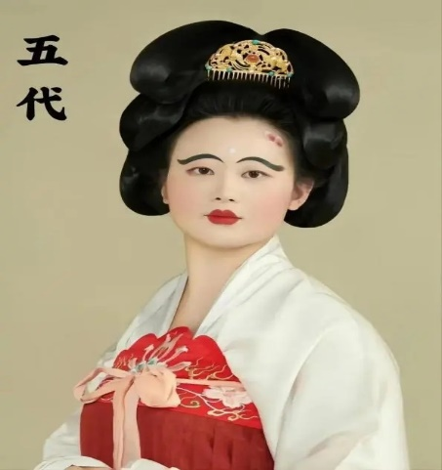

Hình 1.13: Tạo hình cô gái thời nhà đường gia đoạn Trung Đường
Trang điểm: màu đỏ đã dần được thay thế bằng “trang điểm màu vàng”, tức là, trên mặt có bột màu vàng. Các cô gái thường cắt giấy vàng thành nhiều hình dạng khác nhau và dán lên giữa trán, trong quá trình phát triển sau đó, họ dần hình thành kiểu trang điểm sơn toàn bộ trán bằng màu vàng.
Dáng lông mày: Một trong những đặc điểm nổi bật nữa của phong cách cuối thời Đường là sự đổi mới mạnh mẽ. Về hình dáng lông mày, ngoài lông mày hình số tám và lông mày lưỡi liềm, nhiều hình dáng lông mày riêng lẻ cũng đã xuất hiện. Lông mày Guiye, trang điểm quầng máu, ... đều được sản xuất trong thời kỳ này.
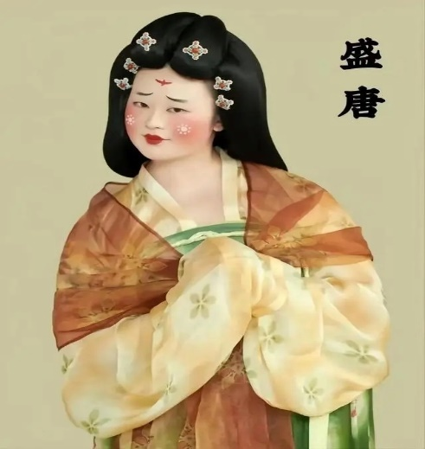
Màu môi: Vào thời cuối nhà Đường có rất nhiều loại màu môi, ngoài màu đỏ của rouge còn có màu cam và tím
4.3. Hàn Quốc :
a. Thời kỳ Tam Quốc:
Phong cách: trang điểm mỏng, nhẹ nhàng, môi và má được tô son, trải đầu gọn gàng, lông mày đậm và được tỉa ngay ngắn, trên trán cũng được tô son, họ trang điểm không phân biệt thân phận.
Công cụ: mỹ phẩm được để trong hòm đất hoặc gỗ (VD: hòm đất của người Baekje), lư hương. Họ làm ra son rồi tô lên môi, má và trán. Ngoài phấn trắng ra người ta còn sử dụng phấn màu làm từ nhị đỏ của hoa bách hợp.
b. Thời kỳ Goryeo:
Phong cách: Trang điểm Bundae là cách trang điểm đậm vào thời kỳ đó, đầu được trải bóng bằng dầu, mặt được đánh nhiều phấn trắng, lông mày kẻ mảnh, rõ và tô son.
Công cụ: gương đồng, lọ đựng nước hoa, hộp son, hộp phấn, dụng cụ trang điểm bằng sứ xanh hoặc sứ trắng.
c. Thời kỳ Joseon
Phong cách: Trong lối trang điểm sinh hoạt của thường dân, thường lấy sự thanh khiết làm chủ đạo và cũng phân chia thành cách trang điểm khi ra ngoài, khi có lễ hội, khi cưới hỏi.
Công cụ: mỹ phẩm được sản xuất thủ công nhưng đã có nhiều tiến bộ hơn thời kỳ trước (hộp phấn bằng bạc), mỹ phẩm nước ngoài có nhiều ưu điềm hơn nên được ưa chuộng hơn mỹ phẩm trong nước.
d. Sau thời kỳ khai hóa:
Phong cách: xu hướng trang điểm lúc này được ưa chuộng là loại bỏ lông thừa ở vùng chán, trộn hộp phấn nhà họ Park với nước rồi đánh lên mặt cho trắng. Sau năm 1960, nhu cầu dùng phấn nước, son môi được chuyển sang dạng cứng, phấn mắt xuất hiện khởi điểm cho phong cách trang điểm màu sắc mới.
Công cụ: mỹ phẩm được đa dạng hơn trong nước, mỹ phẩm nhập khẩu, nhập lậu, ngoài mỹ phẩm được để trong hũ ra còn có thêm các loại phấn nước, son thỏi, phấn mắt.
CÂU HỎI BÀI TẬP
Câu 1: Trang điểm có bảo vệ làn da không? tại sao?
Câu 2. Tập tục nào thể hiện cho con người chú ý đến vẻ đẹp trên khuôn mặt
Câu 3. Triều đại nào của Trung Quốc phong cách makeup được nhiều các bạn trẻ hiện nay sử dụng ?

BÀI 2: PHÂN TÍCH KHUÔN MẶT
Giới thiệu:
Ở ngoài kia có rất nhiều gương mặt khác nhau. Để họa thành công một khuôn mặt đẹp chúng ta cần biết gương mặt đẹp đó như thế nào?
Bài này tác giả giúp cho các bạn đọc biết được gương mặt tiêu chuẩn là gương mặt như thế nào, với các chỉ số cụ thể, cách xác định chi tiết từng khuôn mặt và hàng triệu người ngoài kia tác giả đúc kết lại thuộc 1 trong 7 gương mặt cơ bản.
Từ đó đọc giả dễ hình dung và thực hiện thao tác tạo khối chỉnh sửa khuôn mặt hơn
Mục tiêu:
- Nắm được kích thước của gương mặt lý tưởng
- Biết được các dạng khuôn mặt cơ bản;
- Hiểu được các đặc điểm của từng khuôn mặt.
Nội dung chính:
Yếu tố thể hiện chủ yếu trong make up chính là màu sắc(color), đường nét(shape), bố cục(texture). Màu sắc thể hiện ở màu của da, sửa sang đường nét khuôn mặt làm cho khuôn mặt trở nên rạng rỡ và tôn lên vẻ đẹp của bản thân. Bố cục chính là tử thể hiện mức độ biểu hiện bề mặt da. Do đó căn cứ theo chủng loại và số lượng của phần nền và phấn sử dụng cho phù hợp khuôn mặt. Đường nét biểu hiện bề mặt và đường nét trên khuôn mặt.
Make up cho khuôn mặt vốn là việc làm thay đổi bề mặt và đường nét trên khuôn mặt. Đó chính là công việc làm thay đổi hình ảnh so với nét mặt do hiện tượng ảo ảnh thị giác( optical ilusion) tạo da bởi mức độ sáng tối khuôn mặt với màu sắc. Điều quan trọng là việc quan sát mức độ sáng tối của hình dạng khuôn mặt, xương của tai mắt miệng mũi trên tổng thể khuôn mặt, cấu trúc xương và gần của khuôn mặt, hình thức thực tế của khuôn mặt. Việc phân tích khuôn mặt chính là khâu rất cần thiết để thực hiện makeup kỹ xảo một cách hiệu quả nhất.
1. Độ cân xứng của khuôn mặt
- Là tỷ lệ gần xưng giữa các bộ phận như tái, mắt, mũi, miệng. Thông qua việc phân tích ưu và khuyết điểm trên khuôn mặt chúng ta sẽ makeup được khuôn mặt trở nên nổi bật hơn.
- Để thay đổi hình ảnh của bản thân một cách hiệu quả thông qua make up, thì chúng ta phải nắm bắt và hiểu rõ về tỷ lệ cân xứng giữa các bộ phận như tai mắt mũi miệng và hình thức khuôn mắt đẹp lý tưởng nhất. Hiểu được độ cân xứng của khuôn mặt, chính là hiểu được tỷ lệ đẹp lý tưởng giữa các phần trên khuôn mặt. Thông qua việc phân tích ưu và khuyết điểm qua khuôn mặt thực tế chúng ta sẽ makeup được khuôn mặt trở nên nổi bật, thay đổi hoàn toàn hình ảnh của bản thân.
- Vị trí của lông mày: Lông mày đẹp thỏa mãn các điều kiện. Lông mày mọc đều đậm và mượt mà theo hướng dùng chân mày. Độ dày lông mày được xác định từ đường thẳng ở góc mắt trong và chấm dứt ở đường kéo dài nối từ cánh mũi tới góc mắt ngoài , đỉnh của cung lông mày nằm ở khoảng 2/3 chiều dài lông mày. Đầu và đuôi lông mày phải nằm trên một đường thẳng. Đỉnh chân mày nằm bằng với viền ngoài của con ngươi (khi mắt nhìn thẳng)
- Vị trí của mắt: Phía trong mắt vuông góc với cánh mũi, phía ngoài mắt phải nằm trên 1 đường thắng với cánh mũi và đuôi lông mày.
- Chiều dài của đôi môi: Môi bình thường có độ cong và các điểm nhọn của mỗi trên thẳng với đường lỗ mũi và môi trên hơi mỏng hơn môi dưới. Tỷ lệ chiều dài của môi trên với môi dưới là 1:1.5 là đôi môi lý tưởng
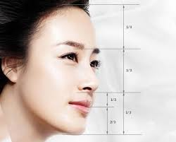

Hình 2.1. Tỉ lệ khuôn
2. Kích thước của khuôn mặt lý tưởng
- Chiều dài khuôn mặt: 18,6 cm - Số đo vòng cổ: 30 cm
- Chiều rộng khuôn mặt: 12,95 cm - Chiều dài của mắt: 3,35 cm
- Chiều rộng của trán: 12,56 cm - Chiều dài của tai: 5,7 cm
- Chiều dài của môi: 4,6 cm
2.1. Cân đối
Từ đỉnh trán đến đỉnh chân mày, từ đỉnh chân mày đến điểm cuối của đầu mũi, từ điểm cuối của mũi đến điểm cuối của cằm có tỉ lệ: 1.8/2.0/1.6.

Khoảng cách từ điểm cuối của mũi tới điểm cuối của môi trên và khoảng cách từ điểm cuối của môi trên đến điểm cuối của cằm có tỉ lệ: 0.6/1.0
Khoảng cách đỉnh chân mày tới điểm giữa của 2 tròng đen mắt bằng khoảng cách từ điểm cuối của mũi đến điểm cuối của đỉnh môi trên.
Khoảng cách từ giữa của 2 tròng đen mắt đến điểm giữa mũi bằng khoảng cách từ điểm giữa mũi đến điểm cuối của mũi và bằng khoảng cách từ điểm cuối của mũi đến điểm cuối của môi trên.
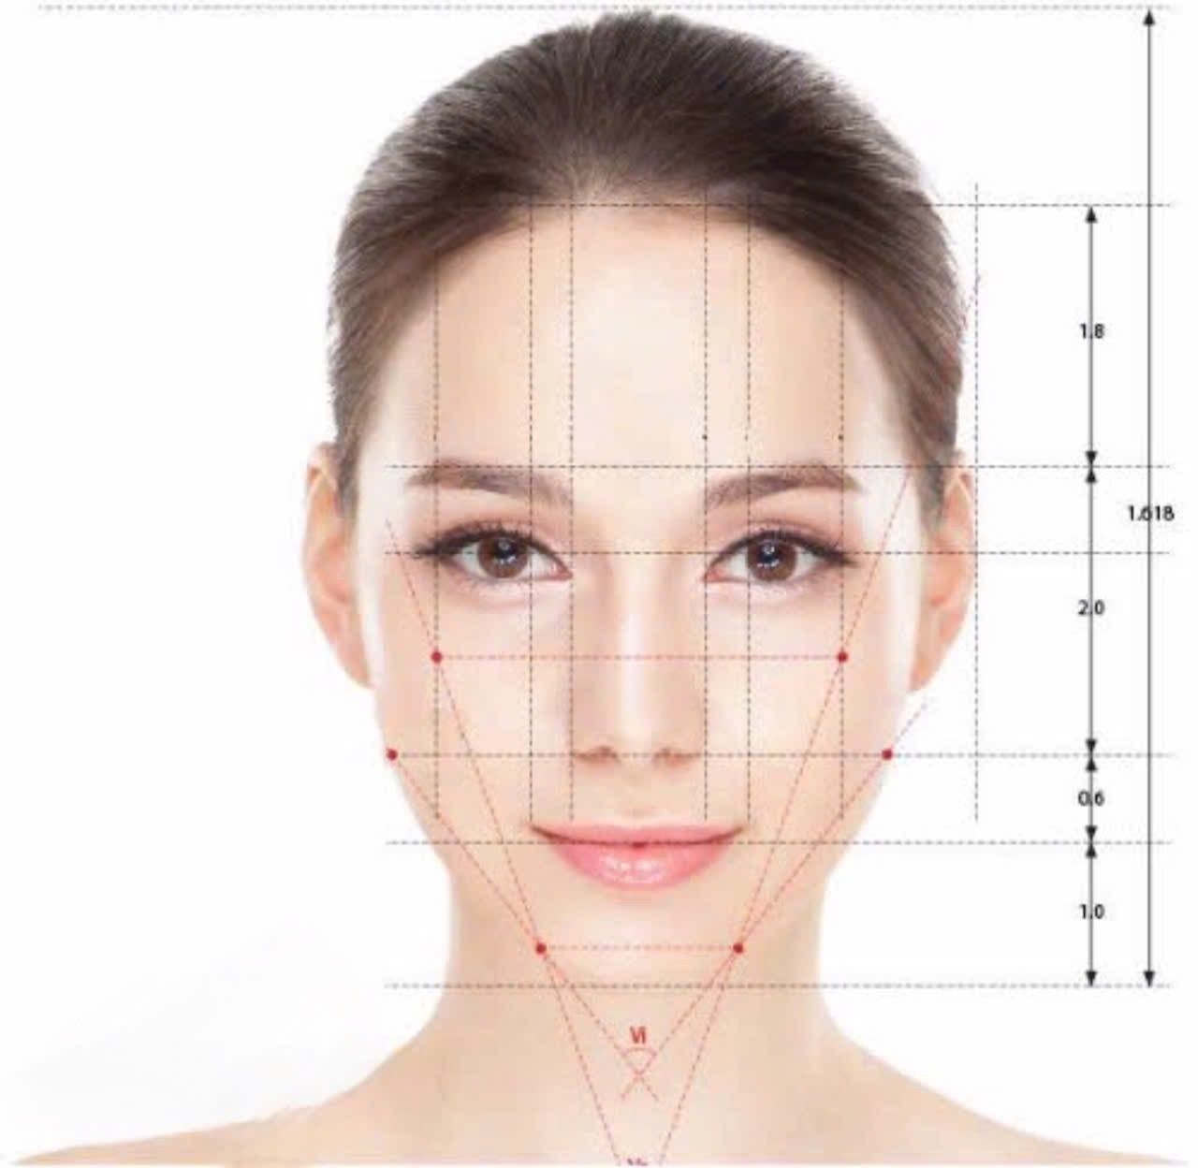
Hình 2.2 Khuôn mặt tỉ lệ vàng
2.2 Cân xứng
Chiều dài 2 mắt bằng nhau và bằng chiều dài khoảng cách giữa 2 đuôi mắt trong và bằng khoảng cách giữa 2 cánh mũi.
Khoảng cách từ điểm trong của tròng đen mắt đến khóe mắt bằng khoảng cách từ điểm cuối cùng của cánh mũi đến điểm cuối cùng của khóe miệng.
Miệng rộng bằng một mắt rưỡi.
3. Phân tích hình dáng khuôn mặt
Bước nhận diện các kiểu khuôn
a. Đo khoảng cách giữa 2 má

Để xác định được độ rộng của khuôn mặt, hãy đo khoảng cách giữa hai xương gò má. Đặt một đầu thước ngay sau đuôi mắt - đây là điểm mốc. Sau đó, cẩn thận đặt thước theo một đường thẳng qua sống mũi tới đuôi mắt bên kia - đây là điểm cuối. Thước đo cần nằm trên gò má của bạn (nói cách khác là ngay phía trên xương gò má).

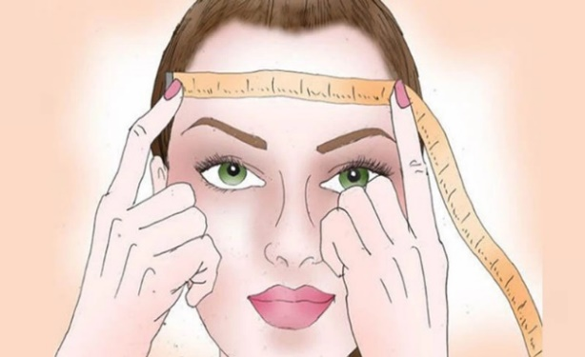
Hình 2.3: Đo khoảng cách 2 má Đọc kết quả phép đo và ghi lại.

b. Đo kích thực hàm
Bây giờ bạn sẽ xác định kích thước hàm của mình. Nhìn thẳng vào gương và tìm điểm rộng nhất trên phần hàm của bạn. Thường thì điểm này ở khoảng 2,5 cm dưới tai. Đây là điểm mốc của phép đo này. Đo từ điểm này đến giữa cằm, sau đó nhân kết quả thu được với 2 để có được kích thước toàn bộ phần hàm. Ghi lại giá trị đã đo được.
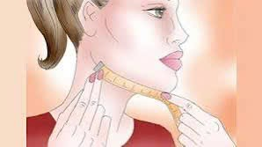
Hình 2.4: Đo xương hàm
C. Đo kích thước trán
Nhìn thẳng vào gương và tìm phần rộng nhất trên vùng trán. Thường thì phần đó nằm chính giữa lông mày và đường chân tóc của bạn. Đặt thước đo tại một trong hai điểm tạo thành phần rộng nhất trên vùng trán. Kéo ngang thước đo sang điểm bên kia. Sau đó đọc kết quả và ghi lại số liệu này.

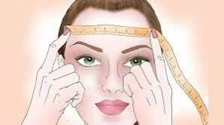
Hình 2.5: đo trán
d. Đo độ dài khuôn mặt
Cuối cùng là bước đo độ dài khuôn mặt. Tìm điểm chính giữa của đường chân tóc (đường chân tóc là đường tạo thành bởi phần chân tóc và trán) và lấy điểm này làm mốc đo. Sau đó kéo thước theo chiều dọc khuôn mặt, qua mũi tới phần dưới cằm. Đọc và ghi lại kết quả thu được.
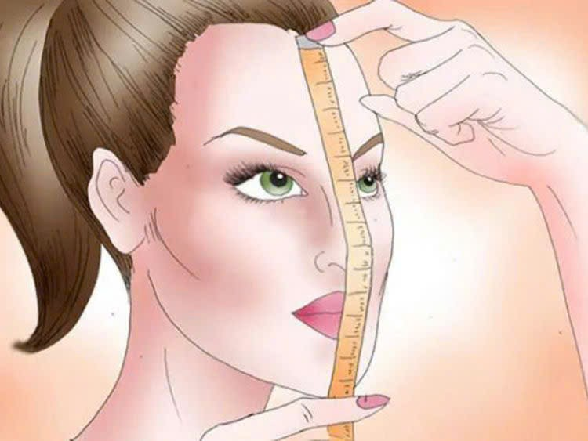
Hình 2.6: đo độ dài khuôn mặt
Với những người bị hói hoặc cạo trọc đầu – hãy bắt đầu đo từ điểm mà đáng ra là điểm chính giữa của đường chân tóc. Trừ khi bạn vừa mới cạo trọc được một vài ngày, nếu không bạn sẽ thấy những sợi tóc nhỏ mọc lên từ đỉnh trán. Nếu bạn không chắc chắn, hãy ước lượng bằng cách nhướn mày, khi đó trên trán sẽ có các nếp nhăn, hãy đo từ điểm giữa của nếp nhăn có vị trí cao nhất.
e. Nhận biết hình dáng khuôn mặt theo kết quả có được
Xác định hình dạng khuôn mặt theo các kích thước đã đo được. Khuôn mặt mỗi người đều khác nhau (trừ khi bạn có anh chị em sinh đôi cùng trứng) Tuy nhiên, phần lớn các khuôn mặt đều thuộc một hoặc hơn một nhóm khuôn mặt.

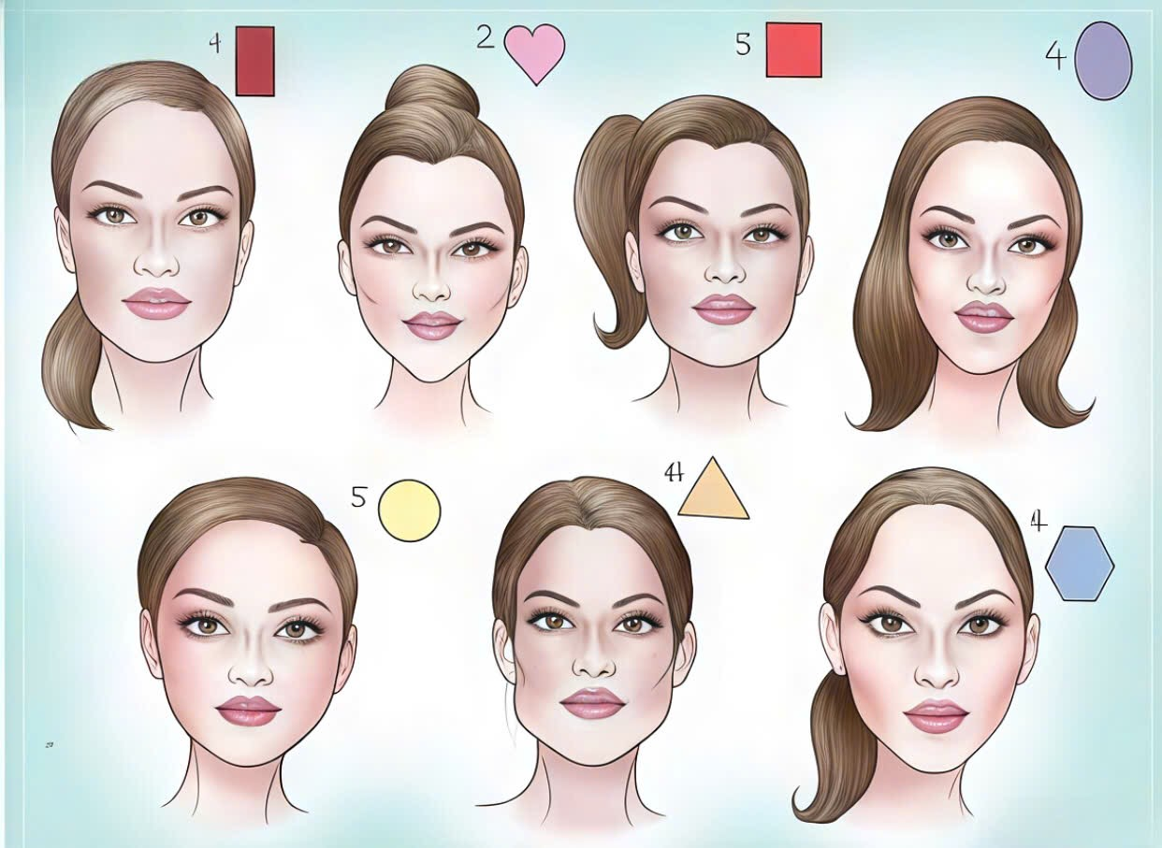
Hình 2.7: Hình dạng khuôn mặt cơ bản
Các nhóm hình dạng khuôn mặt gồm: Mặt Thuôn dài, Mặt Trái tim, Mặt Chữ điền, Mặt Trái xoan, Mặt Tròn, Mặt Tam giác, và Mặt Kim cương. Hãy xem lại các số đo mà bạn có được và tiếp tục đọc những đặc điểm nêu dưới đây để xác định hình dạng khuôn mặt bạn.
Khuôn mặt tròn, cũng tương tự mặt chữ điền ở chỗ chiều rộng và độ dài khuôn mặt xấp xỉ nhau. Tuy nhiên người có khuôn mặt tròn lại có một vầng trán nhỏ và hàm nhỏ cũng như cong hơn. Nếu kết quả của bạn cho thấy là khoảng cách giữa hai gò mà và độ dài khuôn mặt chênh lệch trong khoảng 2,5 cm trán của bạn hẹp hơn so với hai gò má và phần xương hàm của bạn không sắc nét như những người mặt chữ điền, tức là bạn có khuôn mặt tròn.
Khuôn mặt thuôn dài (đôi khi được gọi là khuôn mặt “hình chữ nhật”) có chiều dài lớn hơn chiều rộng. Những khuôn mặt dạng này có số đo gò má, trán và hàm khá giống nhau.
Khuôn mặt trái tim có hình dáng giống với hình tam giác ngược, tức là có cằm tương đổi nhọn, kích thước trán và gò má trung bình cho tới rộng. Những khuôn mặt dạng này thường có độ dài lớn hơn khoảng cách giữa hai xương gò má một chút (khoảng từ 3,8 cm trở xuống).
Khuôn mặt chữ điền (hoặc mặt vuông) có độ dài tương đương với chiều rộng, tức là kết quả đo hai xương gò má và độ dài chênh lệch nhau khoảng 2,5 đến 5 cm. Thêm vào đó, số đo gò má, trán và hàm của những người có khuôn mặt chữ điền thường tương đối bằng nhau – tức là phần cạnh của mặt gần như thẳng tắp từ trên xuống. Phần hàm của khuôn mặt chữ điền thường “vuông thành sắc cạnh” ở phần góc rộng nhất.
Khuôn mặt trái xoan cũng vậy, tỉ lệ giữa các số đo khá tương tự với một quả trứng đặt ngược với độ dài lớn hơn chiều rộng, trán lớn hơn một chút so với hàm và một chiếc cằm tròn.
Khuôn mặt tam giác là dạng ngược lại của mặt trái tim với phần hàm rộng nhất và phần trán hẹp nhất. Những người có khuôn mặt tam giác sở hữu một phần hàm rộng và vuông cùng với phần trán tương đối hẹp.
Khuôn mặt kim cương có phần xương gò má với kích thước lớn nhất, vùng trán với kích thước vừa phải và một chiếc cằm nhọn. Khoảng cách giữa hai xương gò mà cũng lớn hơn độ dài khuôn mặt một chút. Nếu bạn thấy rằng khoảng cách giữa hai xương gò má của mình lớn hơn số đo vùng trán và hàm, cằm của bạn cũng tương đối nhọn thì khuôn mặt bạn có những đặc điểm của khuôn mặt kim cương.
CÂU HỎI BÀI TẬP
Câu1: Có bao nhiêu khuôn mặt tiêu chuẩn
Câu 2: Anh/ chị hãy trình bày các bước nhận diện khuôn mặt

BÀI 3: DỤNG CỤ TRANG ĐIỂM
Giới thiệu:
Trong ngành beauty make up là nghề nhiều dụng cụ nhỏ nhặt nhất, với bài này chúng tôi cung cấp cho các bạn học danh sách dụng cụ cơ bản, và các bảo quản một số dụng cụ trang điểm
Mục tiêu:
- Nắm được tên các dụng cụ Make up, các loại cọ, các loại mỹ phẩm;
- Hiểu biết cơ bản về công dụng của các loại cọ Makeup;
- Có ý thức cẩn thận, tỉ mỉ trong từng thao tác.
Nội dung chính:.
1. Dụng cụ trang điểm cơ bản
1.1. Mỹ phẩm chăm sóc và làm sạch
Bảng danh sách sản phẩm làm sạch và chăm sóc trước khi make up
STT Tên sản phẩm
1 Tẩy trang
2 Rửa mặt
3 Tẩy da chết
4 Toner
5 Xịt khoáng
6 Kem lót
7 Kem chống nắng
1.2. Dụng cụ makeup:
STT Tên dụng cụ
1 Cốp make up
2 Bộ cọ trang điểm chuyên nghiệp
3 Bảng pha nền
4 Mút latex
5 Mút phủ phấn
6 Kẹp mi
7 Kéo tỉa chân mày
8 Dao cạo chân mày
1.3. Mỹ phẩm makeup
Danh sách mỹ phẩm make up
STT TÊN SẢN PHẨM
1 Kem triệt sắc 11 Bột tản lông mày
2 Kem nền 12 Mascara mày
3 Nền bánh 13 Base mắt
4 Kem tạo khối 14 Phấn mắt
5 Phấn phủ 15 Mascara mắt
6 Phấn nén 16 Eyeliner
7 Phấn tạo khối 17 Keo dán mi
8 Phấn Hightlight 18 Mi già
9 Má hồng 19 Kích mí
10 Chì kẻ mày 20 Son
2. Cách bảo quản dụng cụ Make up
2.1. Bảo quản dụng cụ:
- Cọ trang điểm cần được làm sạch một cách thường xuyên và để ở một nơi khô ráo (bạn có thể sử dụng dầu gội đầu, sau đó xả sạch), nên thay thế cọ mới thường xuyên nếu cần thiết.
- Làm sạch dụng cụ uốn mi bằng bật lửa và khăn lau: bật lửa, hơ nhẹ quanh phần uốn mi từ 5 - 10 giây. Sau đó, lấy khăn lau là bạn đã có một chiếc uốn mi sạch sẽ. Lửa giúp diệt vi khuẩn và làm tan chảy các sản phẩm trang điểm mắt còn sót lại. Tuy nhiên, chỉ nên áp dụng cách này khi đang vội chứ không nên lạm dụng vì lửa cũng có thể làm hỏng lớp nhựa uốn mi.
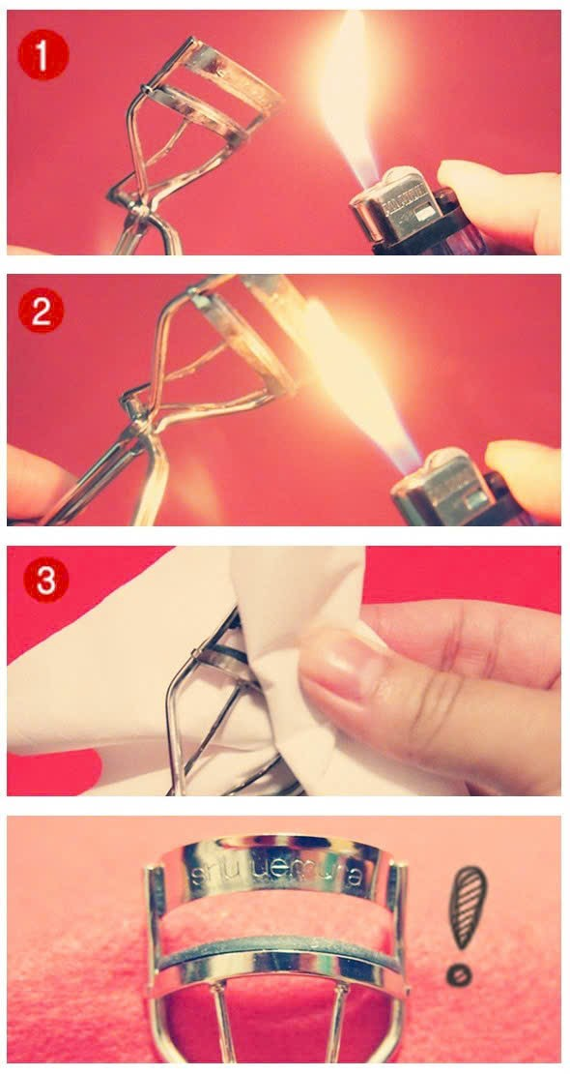
Hình 3.1: vệ sinh kẹp mi bằng lửa
Dùng cồn isopropyl (hay còn gọi là cồn I.P.A) và chổi mascara để làm sạch mi giả. Với cách này bạn có thể sử dụng mi giả nhiều lần, tránh lãng phí.
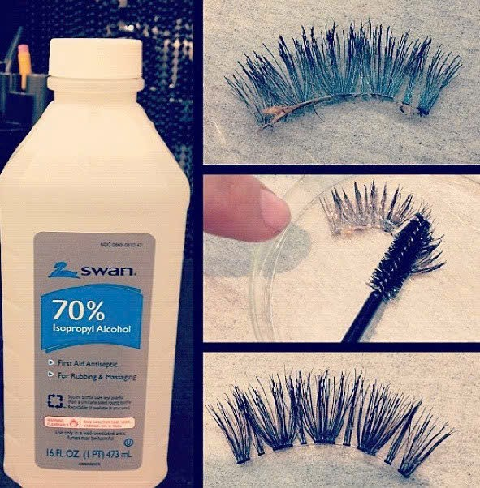
Hình 3.2: vệ sinh mi giả bằng cồn
- Giặt chổi phấn: Nhúng đầu chổi vào dung dịch được trộn từ sữa tắm trẻ em và dầu olive, xoa nhẹ chổi trong lòng bàn tay, sau đó đem phơi khô. Chú ý để phần đuôi chổi cao hơn như trong hình. Với cách này, bạn sẽ có một chiếc chổi phấn mềm mịn và sạch như mới.
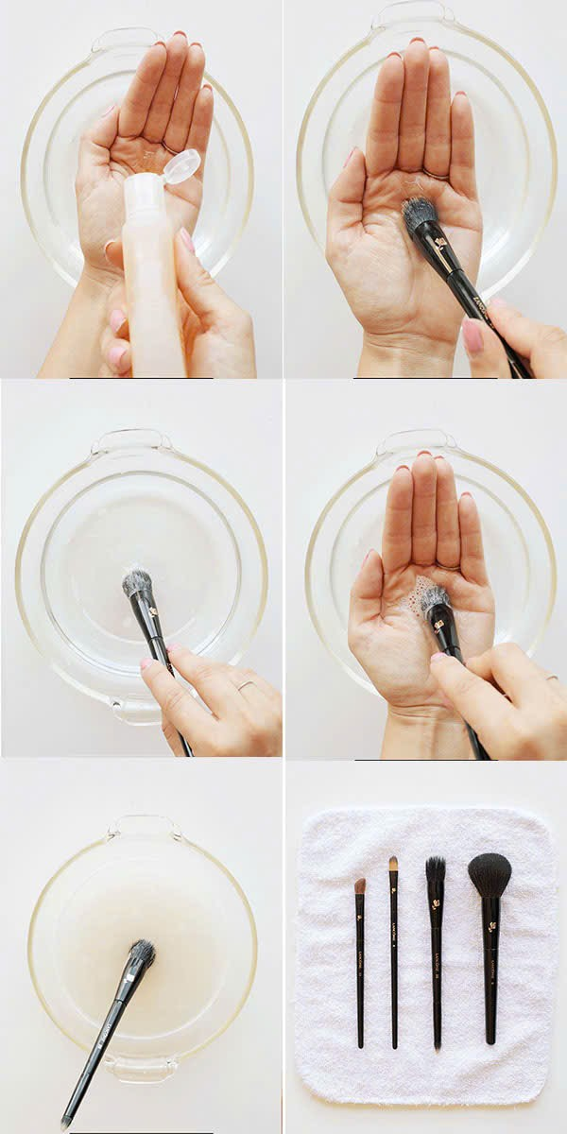
Hình 3.3: vệ sinh cọ bằng sữa tắm
Dùng xà phòng bánh hoặc xà phòng nước để giặt bông tán kem nền mỗi tuần một lần
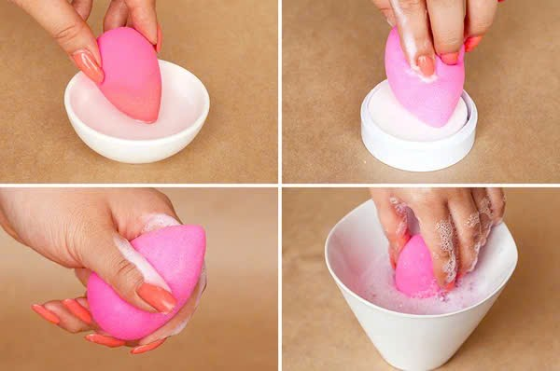
Hình 3.4: vệ sinh bông mút
Làm sạch gọt bút chì bằng tăm bông thấm cồn LP.A và giấy tẩy trang.
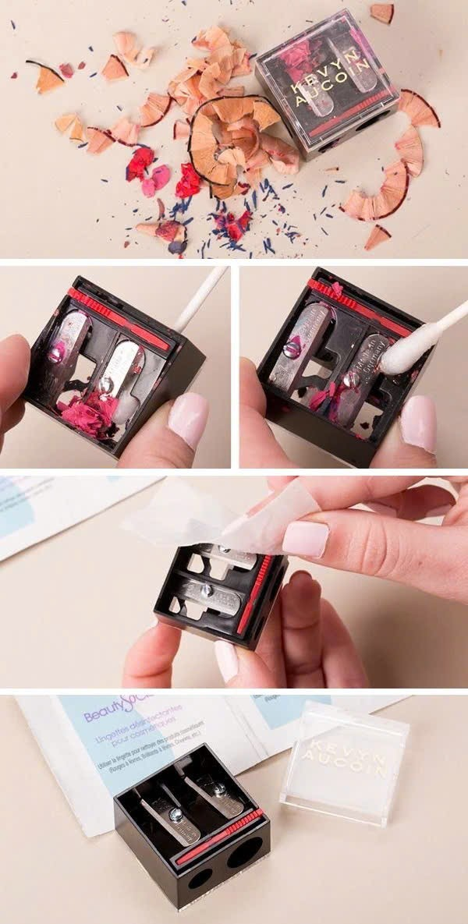
Hình 3.5 : vệ sinh hộp gọt bút chì
2.2. Bảo quản mỹ phẩm:
Vị trí để mỹ phẩm: Không được để mỹ phẩm nơi có độ ẩm quá cao. Nên để mỹ phẩm lên kệ gương hay giá đồ ở trên cao, hoặc trong thùng cấp sạch sẽ.
Phân loại mỹ phẩm theo chức năng
Bạn nên sắm vài chiếc giỏ khác màu để để các loại mỹ phẩm riêng biệt, nếu có thời gian, nên dán lên mỹ phẩm ghi chú về ngày mở nắp để biết được mỹ phẩm còn có thể sử dụng đến khi nào.
Thường xuyên vệ sinh dụng cụ trang điểm
Đây cũng là nơi tiềm năng cho vi khuẩn sản sinh và làm hại sức khỏe của bạn, vì thế hãy thường xuyên làm sạch bộ mỹ phẩm của bạn nhé!
- Với các sản phẩm chăm sóc: Dùng cồn y tế thấm vào bông tẩy trang sau đó chùi sạch nắp chai và thân chai để khử trùng và chả sạch mỹ phẩm bị dây ra hay sót lại. Sau đó vặn chặt nắp chai để tránh lượng nước của mỹ phẩm bị bay hơi.
- Với son môi: Dùng khăn giấy loại dai nhẹ nhàng lau sạch nắp và thân son sau đó đóng lại.
- Với bóng mắt và các mỹ phẩm bột: Đầu tiên dùng một miếng bông tẩy trang lau sơ qua một lần để hết lớp bột cặn, sau đó dùng cồn y tế thấm lên bông tẩy trang, lau một lần nữa quanh miệng nắp, gương, mở ra để nơi thoáng mát và tránh ảnh năng mặt trời trực tiếp khoảng 5 phút rồi đóng nắp lại cất đi.

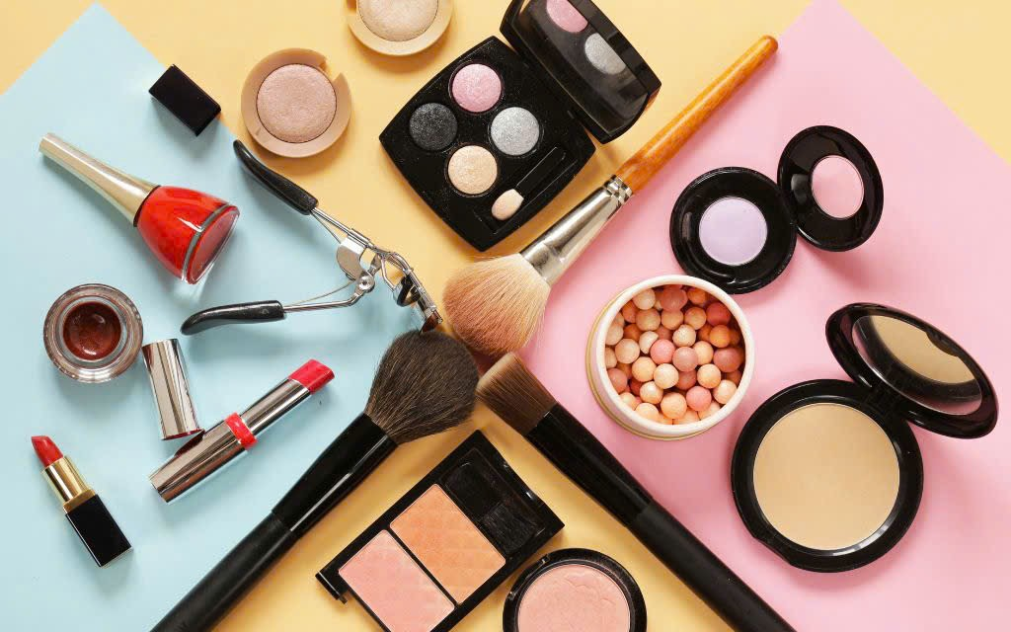
Hình 3.6: Mỹ phẩm trang điểm
- Mascara: chỉ có thể sử dụng 3-6 tháng sau khi mở bị kéo ra kéo vào, không khí sẽ làm mascara bị vón cục, khô lại.
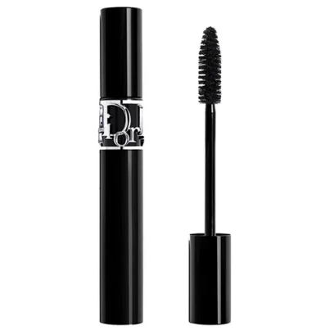
Hình 3.7: Massacara
- Bóng mắt, má hồng, phấn phủ bánh: Có thể sử dụng tương đối dài, nếu bảo quả tốt có thể dùng 2-3 năm. Nếu bạn thấy màu mỹ phẩm có sự biến đổi, hay vón cục, nên vứt đi vì lúc này, độ ẩm đã mất đi và bị oxy hóa.
- Lotion, kem dưỡng, các loại mỹ phẩm dạng lỏng: Nếu như đã có dấu hiệu lắng cặn phần dầu tách ra khỏi mỹ phẩm thì nên nhanh chóng vứt bỏ.
2.3. Bảo quản mỹ phẩm đúng cách
Các sản phẩm trang điểm ngày nay rất đa dạng và thời hạn sử dụng cũng ngày càng dài nhờ có các chất bảo quản. Tuy nhiên, nếu không có cách bảo quản tốt, mỹ phẩm của bạn sẽ bị hỏng sớm hơn thời hạn.
Nên để mỹ phẩm ở những nơi khô ráo, thoáng mát, tránh ẩm ướt.
- Vào mùa hè, khi nhiệt độ vượt quá 40 độ C, bạn không nên để mỹ phẩm trong xe oto
- Đừng để hộp trang điểm gần lò sưởi hay gần nơi làm bếp. Son môi chịu nóng kém, chúng sẽ bị chảy ra, phấn nền hay phấn màu cũng nhanh bị hỏng hơn.
Hơn nữa, ẩm ướt và nóng là điều kiện lý tưởng để các vi trùng phát sinh không những làm mỹ phẩm nhanh hỏng mà còn ảnh hưởng đến da của bạn.
- Rửa tay thật kỹ trước khi dụng vào các dụng cụ trang điểm cũng như mỹ phẩm.
- Không nên mượn hay mượn mỹ phẩm của người khác.
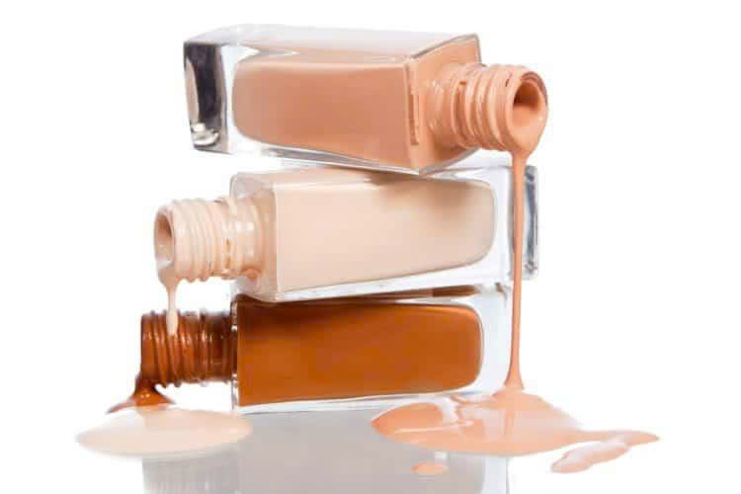
Hình 3.8: Mỹ phẩm dạng lỏng

a. Một số tác dụng phụ khi sử dụng mỹ phẩm quá hạn
- Với son môi: son môi hỏng có thể khiến môi xuất hiện những vết đỏ đậm, bong màng môi, khô môi, ngứa.
- Với phấn mắt: có thể bị eczema khi dùng phấn mắt hỏng
- Với mascara, phấn hồng, chì kẻ mắt: bạn có thể bị viêm da ở vùng mắt và má nếu các sản phẩm trên bị hỏng hoặc quá đát.
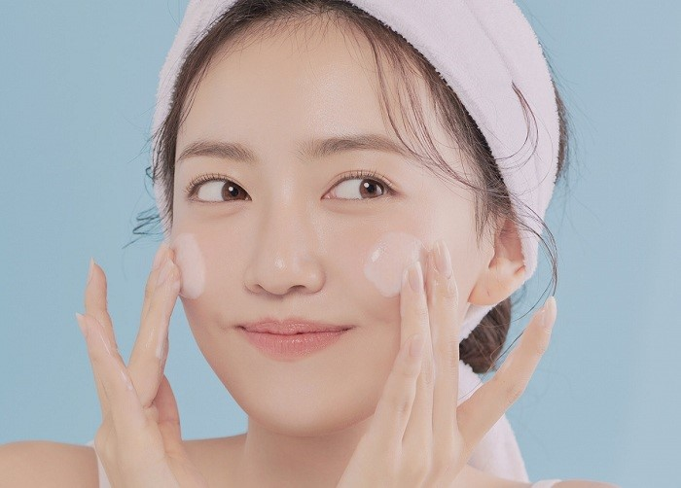
Hình 3.9: Cô gái dùng mỹ phẩm
b. Một vài chỉ dẫn về thời hạn sử dụng của mỹ phẩm
Loại mỹ phẩm Thời hạn sử dụng
Phấn mắt, phấn má, kem chống quầng mắt Khoảng 12 đến 24 tháng
Chì kẻ môi, kẻ mắt, son môi khoảng 9 đến 12 tháng
Phấn nền ẩm hoặc kem Khoảng 6 tháng
Phấn nền khô Khoảng 9 tháng
Mascara Tối đa khoảng 3 tháng
c.Bảo quản lạnh
Hãy bảo quản trong tủ lạnh các loại kem dưỡng cho mặt, kem nền lỏng, son môi hay thậm chí cả kẻ mắt và mascara để giữ chúng luôn được như mới và vẫn giữ được trong hương thơm hàng tháng trời tiếp theo! Bạn có thể sử dụng phương pháp trong mùa hè, hãy giới hạn chỉ một vài sản phẩm bạn ít khi sử dụng đến hoặc thực hiện việc này như thói quen quanh năm.
d. Cất giữ cẩn thận
Những món đồ bị vỡ hay không được đậy nắp không chỉ làm cho bộ sưu tập trang điểm của bạn trông thật lộn xộn mà còn ảnh hưởng cả đến ngày hết hạn của nó. Những sản phẩm lỏng sẽ bị khô nhanh hơn, son môi thì bắt đầu có mùi khó chịu rất nhanh. Thật kinh khủng khi nghĩ đến những sản phẩm khô hay bột nếu không có gì đậy trên chúng và những bụi bẩn hay vi khuẩn có thể tồn tại trong đó.
Tóm lại là sau mỗi lần sử dụng, hãy vặn chặn nắp mỹ phẩm, cất giữ chúng thật gọn gàng để nó không bị rơi vỡ. Trong trường hợp chẳng may mỹ phẩm đã bị rơi vỡ, hãy thay mỹ phẩm sang 1 lọ khác và vứt lọ đã bị vỡ đi.
e. Không để đồ trang điểm trong phòng tắm
Giữ cho đồ trang điểm được như mới liên quan đến nơi mà bạn cất giữ chúng chứ không phải chỉ là cách giữ chúng như thế nào. Rất nhiều cô gái chọn một ngăn tủ trong phòng tắm để cất giữ mỹ phẩm của mình mặc dù phòng tắm lại hoàn toàn không mát mẻ và khô ráo tí nào.
f. Đừng chạm tay vào
Nhấn ngón tay vào lọ là cách phổ biến nhất mọi người thường làm khi muốn lấy kem bôi mặt hay kem nền và phấn má dạng kem. Phổ biến nhất, tất nhiên, không có nghĩa là tốt nhất. Đặc biệt là trong trường hợp bạn đang tìm kiếm cách để giữ cho đồ trang điểm của mình được bền lâu hơn.
Thay vào đó hãy dùng một dụng cụ bằng nhựa để múc mỹ phẩm ra và hãy xem xem mỹ phẩm có thể giữ được tươi mới trong bao lâu nếu bạn bắt đầu sử dụng theo cách này
g. Hãy thay lọ sản phẩm ngay khi cần thiết
Thay lọ những sản phẩm đã bị vỡ chắc chắn là 1 cách tuyệt vời để giữ đồ trang điểm của bạn được tươi mới hơn. Thực tế tôi thường sử dụng cách này ngay cả khi lọ vẫn chưa bị vỡ. Nếu lọ mĩ phẩm quá to, tôi thường xẻ nửa và bảo quản một nửa đó ở nơi khô thoáng. Cả năm sau tìm lại bạn vẫn thấy nó bền như mới.

CÂU HỎI BÀI TẬP
Câu 1: Che khuyết điểm Triệt sắc là sản phẩm như thế nào
Câu 2. Vệ sinh cọ bằng dung dịch gì ?

BÀI 4: MAKEUP NỀN KHỐI
Giới thiệu
Nền khối là bước sử lý khuôn mặt và làn da rất quan trọng. Bài học này chúng tôi sẽ cung cấp thông tin các loại mỹ phẩm làm sạch, mỹ phẩm nền khối và kỹ thuật makeup nền khối
Mục tiêu:
- Nắm được các bước trang điểm nền khối
- Hiểu được công dụng của trang điểm nền, khối
- Biết được cách chỉnh sửa các khuôn mặt
Nội dung chính:
1. Mỹ phẩm makeup cơ bản
1.1. Mỹ phẩm làm sạch
a. Tẩy Trang
Hiện nay sản phẩm tẩy trang rất đa dạng về thương hiệu, Mẫu mã và giá thành. Nhưng sản phẩm tẩy trang được chia thành 4 loại, dạng nước, da dầu, dạng kem và dạng sáp.
Các hoạt chất chủ yếu có trong các sản phẩm tẩy trang : Butylene Glycol, Glycerin, PEG-7 Glyceryl Cocoate: tái sinh và phục hồi hàng rào lipid đồng thời làm nhão chất bẩn và nhũ hóa chất nhờ, Propanediol, Portulaca Oleracea Extract, Centella Asiatica Extract, Asiatic Acid, Asiaticoside, Madecassic Acid; Hydrogenated Phosphatidylcholine (hoạt chất hạn chế dị ứng) Cetearyl Alcohol ( cồn) Caprylic/Capric Triglycerid ( giảm độ nhờn cho da)
b. Dạng nước.
Dạng nước được rất nhiều người sử dụng đặc biệt là cá nhân. Do sự tiện lợi khi sử dụng, nhà sản xuất nghiên cứu phân loại sản phẩm phù hợp với từng trạng thái da của khác hàng: da dầu mụn, da khô, da nhạy cảm
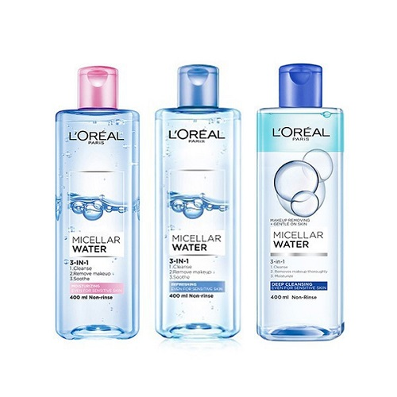
Hình 4.1: Nước tẩy trang L'oreal
Nhà sản xuất quy định:
- Chai màu xanh dường dành cho da dầu mụn
- Chai màu xanh nhạt dành cho da khô
- Chai màu hồng dành cho da nhạy cảm
Đây là cách phân biệt sản phẩm của nhà sản xuất phát hành, không có tính đồng nhất. Mỗi nhà sản xuất họ đều có thể thay đổi màu sắc, nên đọc kỳ thông tin sản phẩm trước khi sử dụng
c. Dầu tẩy trang
Được rất nhiều các chuyên gia, kỹ thuật viên sử dụng khi làm sạch lớp makeup trên bề mặt da. Vì khả năng bóc tách và nhũ hóa các bụi bẩn, lớp trang điểm cao. Tuy nhiên cách sử dụng đúng cách sản phẩm này hơi phức tạp hơn so với nước tẩy trang
Trên thị trường có nhiều dầu tẩy trang của các thương hiệu khác nhau nhưng nhìn chung nó đều là sản phẩm dầu tẩy trang có 100% là dầu.
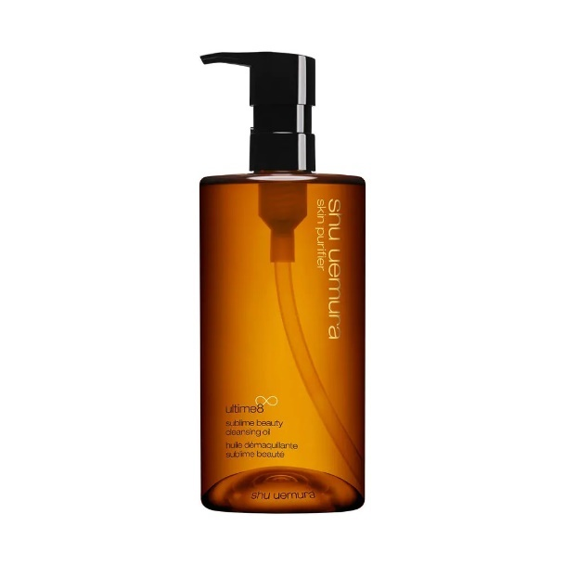
Hình 4.2: Dầu tẩy trang
Hiện nay trên thị trường còn xuất hiện dòng sản phẩm có thuật ngữ "sáp tẩy trang ".
Các bạn dùng kem và sáp sản phẩm nào cũng được. Bởi vì 2 sản phẩm này không có sự khác biệt quá lớn, dạng kem sẽ lỏng hơn dạng sáp tuy nhiên không đáng kể và cách dùng 2 dòng sản phẩm này như nhau

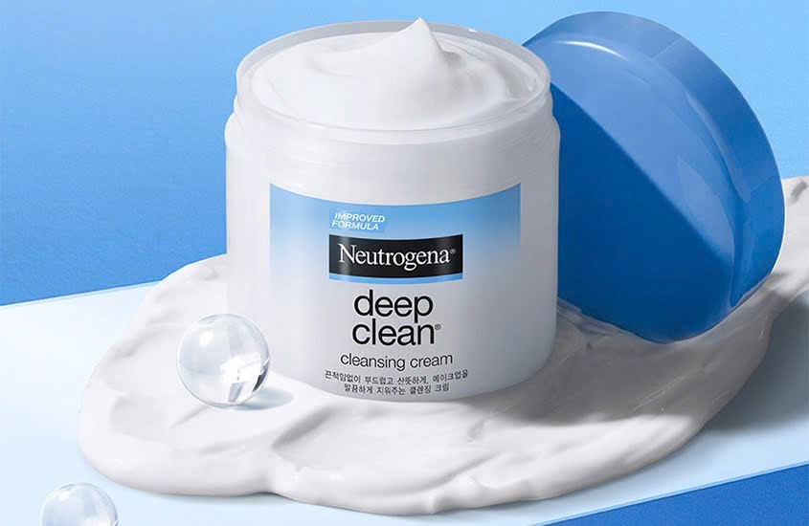
Hình 4.3: Kem tẩy trang
e. Sản phẩm rửa mặt
Sản phẩm rửa mặt rất phong phú về thương hiệu, sản phẩm và cho từng loại da. Đây cũng là sự bước ngoặt của ngành công nghiệp mỹ phẩm nhiều mẫu mã, chùng loại hoạt chất phù hợp với từng tình trạng da. Không những chỉ làm sạch thuông thường còn ngăn ngừa hỗ trợ tích cực các sản phẩm dưỡng hoặc các sản phẩm treatment.
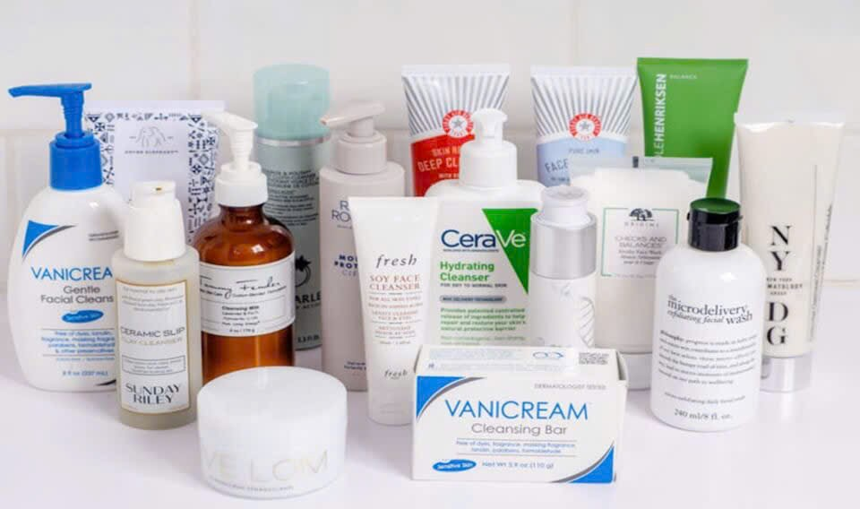
Hình 4.4: Các sản phẩm sữa rửa mặt
f. Sữa rửa mặt. ( Cleansing Cream )
Loại sản phẩm này cực kỳ phổ biến trên thị trường. Thực chất nó đặc hơn dạng sữa có độ kết dính cao.
- Dang gel. (Cleansing Gel)
Dạng gel những năm gần đây xuất hiện khá phổ biến. Đặc biệt các thương hiệu lớn đều sản xuất dòng sản phẩm rửa mặt dạng gel này. Loại này xuất hiện cả cho các dòng sản sữa rửa mặt đặc trị : da mụn, nhạy cảm...
- Sữa rửa mặt tạo bọt (Foaming)
Loại này bản chất là dạng nước. Để tạo thành bọt có hai cách. Một trước khi sử dụng lắc lọ và ở vòi có thiết kế tinh vi khi ấn núi lượng sữa rửa mặt đi ra sẽ tạo thành bọt. Thứ hai do có áp xuất, lực nén khí trong bình tạo thành bọt.
Với sản phẩm này sẽ giản được thao tác đánh bọt khi dử dụng sản phẩm
g, Tẩy da chết
Tẩy da chết là bước cực kỳ quan trọng trước làm sạch trước khi trang điểm. Da chết bản chất là lớp sừng dư thừa trên da, chưa bóc tách ra khỏi da, khiến cho làn da chúng ta trở nên gồ ghề không bằng phẳng. khi da chết tồn tại trên da quá nhiều, chúng ta không loại bỏ bằng cách tẩy da chết, Khi đánh nền dễ dẫn đến nền “ Mốc” không được láng mịn.
Trên thị trường hiện nay tẩy da chết có rất nhiều loại chế phẩm, mỗi chế phẩm các chuyên da chăm sóc da ứng dụng cho từng tình trạng da khác nhau. nhưng nhìn chung chia hành 2 dòng: vật lý và hóa học
- Vật Lý:
Tạo ra lực má sát trên bề mặt da. Bóc tách lớp sừng trên bền mặt vật lý có rất nhiều cách (Bọt biển, bàn chải, sơ mướp, bàn chải chuyên dụng Cám gao, bột yến mạch, hạt nhân, Muối và đường, Hạt nhân tạo) Hiện nay để an toàn, tiện dụng không mất nhiều thời gian người tiêu dùng từng dùng các chế phẩm dạng Gel tẩy da chết, hoặc sữa tẩy da chết. Sản phẩm này làm mềm phần da chết trên bề mặt và khi massage da chết sẽ bong ra và vón thành các hạt
- Hóa học
Thông thường các chuyên gia makeup không lựa chọn tẩy da chết hóa học trước khi trang điểm vì có khả năng kích ứng cao, không thể loại bỏ nhanh các lớp tế bào chết trên bề mặt da nhanh chóng mà cần có thời gian.
Các dạng tế bào chết có nhiều loại hay dùng để điều trị cho da AHA, BHA. Hai dòng sản phẩm này đều tẩy da chết nhưng cơ chế hoạt động thì khác nhau.
1.2. Mỹ phẩm cấp ẩm dưỡng da
a. Toner và xịt khoáng.
Đây là hai sản phẩm cấp ẩm cho da tuy nhiên về chiều sâu hai sản phẩm này vẫn có sự khác biệt nhất định
- Toner: là sản phẩm cung cấp độ ẩm cao ngoài ra còn cân bằng độ pH và tạo độ ẩm trên da thay cho lớp màng lipit trên da mất đi khi rửa mặt. Vào mùa đông hoặc da khô nên dùng Toner trước khi makeup
- Xịt khoáng; Là dòng sản phẩm dạng xịt cung cấp độ âm tạm thời trên da. Ngoài ra còn có khả năng khoá nền sau khi makeup. Xịt khoáng trên thị trường có 2 loại. Một dòng chỉ có khoáng chất và nước, dòng thứ 2 có thêm một chút dầu để phù hợp với làn da đầu
b. Kem dưỡng.
Kem dưỡng ẩm là sản phẩm không thể thiếu trong bước makeup. Kem dưỡng ẩm được coi là sản phẩm cấp ẩm cuối cùng và khóa lại các bước chăm sóc trước đó. Nếu không có nó các bước trước đó dễ bị bay hơi và làn da chúng ta trở nên khô, khi đánh nền lên dễ bị mốc.
1.3. Sản phẩm bảo vệ
a. Kem lót.
Là sản phẩm cực kỳ quan trọng cho da khi makeup. Đây là bước bảo vệ da đầu tiên trước sự tác động của các sản phẩm makeup đồng thời giúp cân bằng màu da, nâng toner giảm sỉn màu (tránh được vấn đề toner nền bị tối đi sau khi makeup được một đến hai giờ)
Trên thị trường có rất nhiều hãng nhìn chung thì kem lót có loại:
- Base: là dòng sản phẩm có chứa các hạt sắc tố. Mỗi màu sử dụng cho các làn da khác nhau.
Base tím: dùng cho làn da vàng xanh tái
Base xanh: dành cho làn da ửng đỏ
Base hồng: dành cho làn da trắng, xanh.
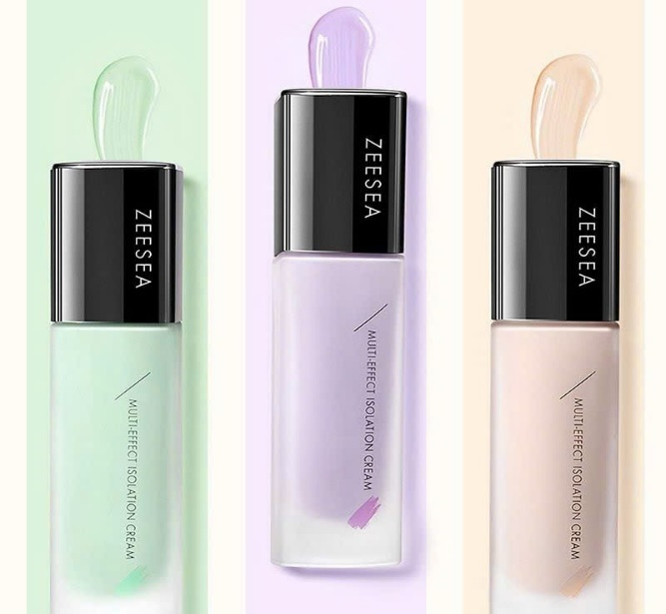
Hình 4.5: kem base
- Primer là sản phẩm không chứa hạt sắc tố nó rất hiệu quả trọng việc làm đầy, và mịn màng
Hình 6-6: kem lót primer
b. Kem chống nắng
Hiệu quả khi chúng ta makeup ngoài trời, giảm thiểu sự tác động của tia UV lên da giúp bảo vệ da tốt hơn.
Có hai loại kem chống nắng chính .
 | VẬT LÝ | HÓA HỌC
Cách hoạt động | Bảo vệ da khỏi tia uv bằng cách tạo lớp chắn trên bằng cách tạo lớp chắn trên bề mặt da rồi khuếch tán và phản xạ lại tia UV khi chúng không xuyên thấu vào da | Bảo vệ da khỏi tia UV bằng cách hấp thụ các tia này sử lý và phân hủy chúng trước khi chúng có thể làm hại cho da
Tên gọi |  | Suncreen (oganic)
Thành phần chống nắng | • Titanium Dioxide (Tio2)  • Zinc oxide (zno) | • Octylcrylene  • Avobenzone  • Octisalate  • oxybenzone  • Homosalate  • Helioplex  • 4-MBC  • Mesoryl SX and XL Tinosorb S and M  • Uvinul T 150  • Uvinul A plus
Độ bền với ánh sáng | Bền | Hầu hết là bền. Riêng  thành phần Avobenzone thì không bền nếu không được kết hợp với thành phần chống nắng khác.
 | Titanium dioxide có thể sẽ là vấn đề đối với những người có da dễ bị kích ứng khi sử dụng sản phẩm trang điểm là thành chứa khoáng chất. Những người bị kích ứng khi sử dụng kem chống nắng vật lý thì titanium dioxide chính là thủ phạm  Còn zinc oxide thì an toàn cho da nhạy cảm | Thành phần chống nắng hóa học thường dễ gây kích ứng cho da. Trừ 2 thành phần oxybenzone và mexory là thành phần an toàn đã được chứng nhận.  Dễ gây khó chịu cho mắt và làm chảy nước mắt.  1 vài chất có thể gây biểu hiện dị ứng
1.4. Sản phẩm makeup
a. Kem che khuyết điểm:
Kem che khuyết điểm tồn tại hai dạng. Dạng bánh ( cô dặc) dạng kem.
- Dạng bánh: có độ che phủ rất cao, cao nhất trong các chế phẩm che khuyết điểm. tuy nhiên dễ bị khô do thiếu độ ẩm
- Dạng kem: có độ che phủ cao tuy nhiên không bằng dạng bánh, chất nền lỏng hơn.
Triệt sắc là dạng che khuyết điểm có màu sắc sử dụng màu để triệt tiêu các sắc tố đang tồn tại trên da, triệt sắc đều có ở dạng lỏng hoặc đặc.
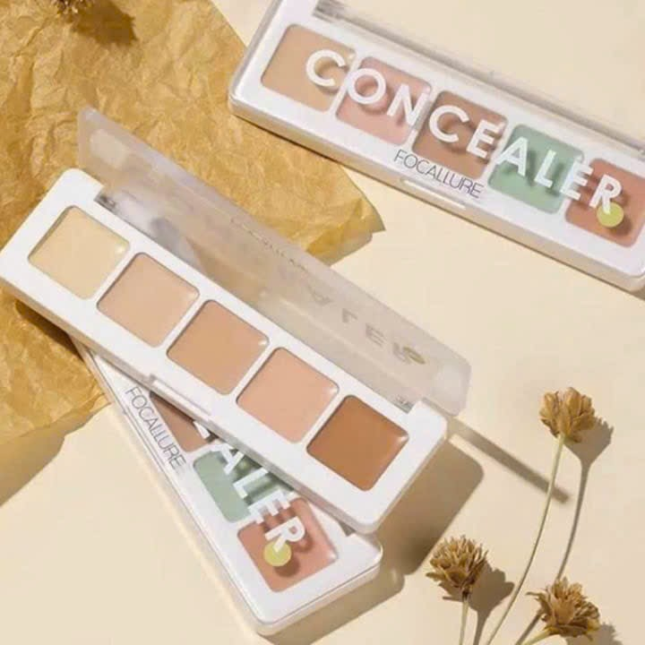
Hình 4.6: Kem che khuyết điểm triệt sắc

b. Kem nền (foundation)
Mỹ phẩm trang điểm có màu giống màu da, được dùng sau bước kem lót giúp làn da đều màu, che khuyết điểm, làm sáng, hoàn thiện làn da, tạo lớp kết dính cho lớp phủ và mang lại màu da mịn đẹp theo mong muốn.
Thành phần chủ yếu của nền: titanium dioxide, kẽm dioxide, glycerin acid stearic, lanolin, alcohal, chất ngũ háo xáp ong, bột màu, chất nền và nước chứa ion...
Foundation còn được gọi là kem nền truyền thống, sau đó xuất hiện các loại BB Cream, CC Cream,... và Cushion với tác dụng tương tự với nhiều cải tiến hơn.

Tuy Nhiên về phân loại rõ ràng kem nền chỉ có 3 dạng tương đương với độ che phủ từ kém đến cao: nền nước, kem nền, nền bánh

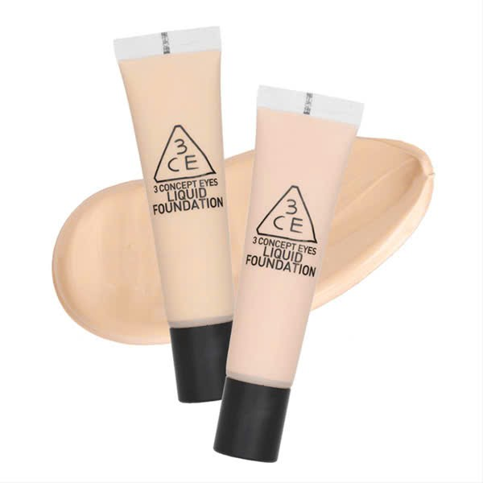
Hình 4.7 : Nền nước
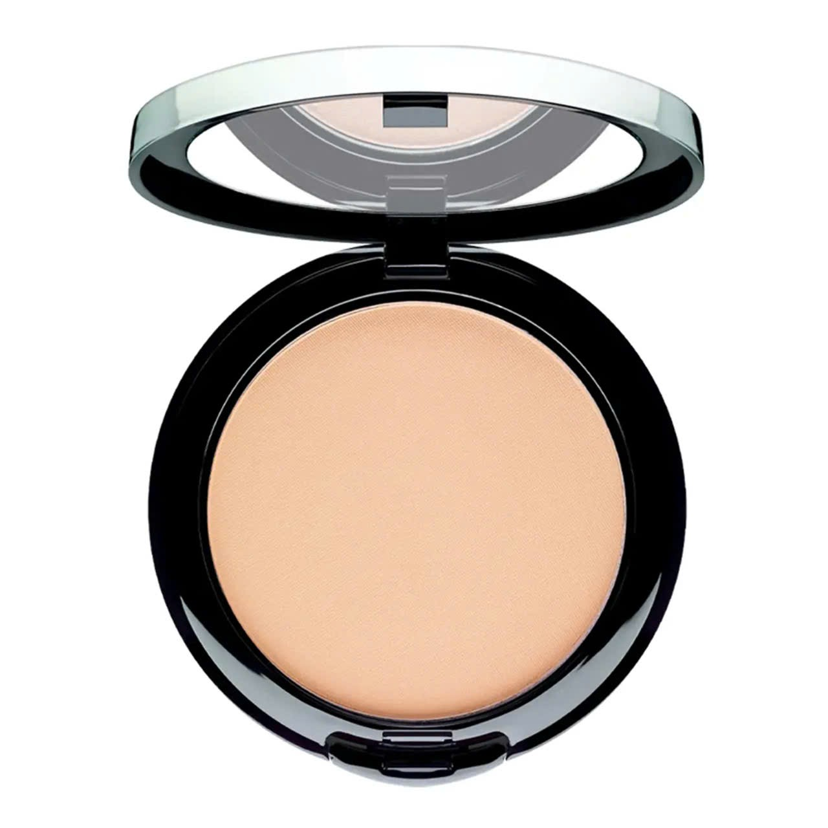
Hình 4.8: Nền bánh

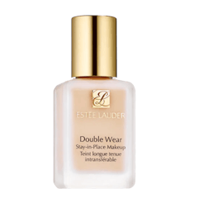
Hình 4.9: Kem nền

c. Kem tạo khối:
Thương là ở trạng thái dạng bánh. Ngoài là chất nền thì loại này còn chứa các hại sắc tố. Với mục đích tạo khối contuar hoặc highlight đường nét trên khuôn mặt chọn gọn hơn, thanh tú hơn. Hướng gương mặt về gương mặt tiêu chuẩn

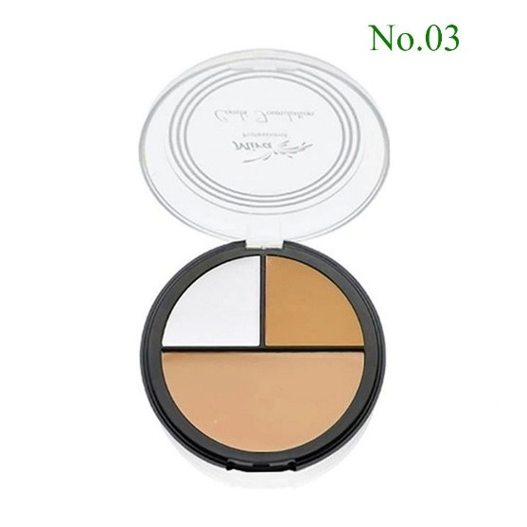
Hình 4.10: Kem tạo khối dạng bánh
d. Phấn phủ
Phần phủ bột có 2 loại: phấn phủ có sắc tố và loại trong suốt. Phấn phủ dạng bột đều có độ che phủ thấp, mỏng nhẹ, hút dầu tốt. Có vai trò định hình lại lớp nền, tạo cho lớp nền giữ được lâu hơn, chắc hơn.

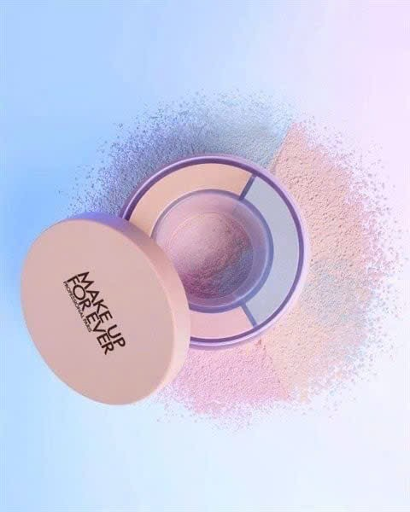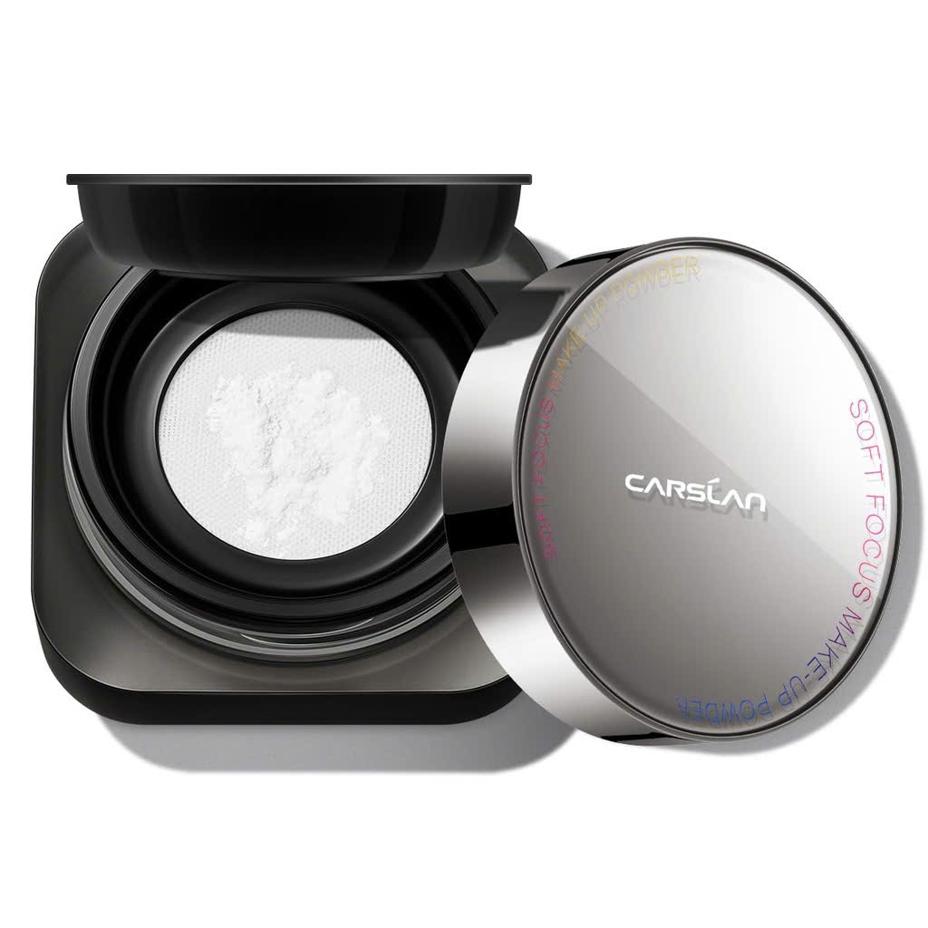
Hình 4.11: Phấn phủ có hạt sắc tố Hình 4.12: Phấn phủ trong suốt
- Phấn phủ dạng nén: dòng này có độ che phủ cao hơn so với dạng bột. Phù hợp cho những lản có nhiều khuyết điểm
- Sản phẩm này có thể thay lõi giảm được chi phí hộp cho các bạn kỹ thuật viên
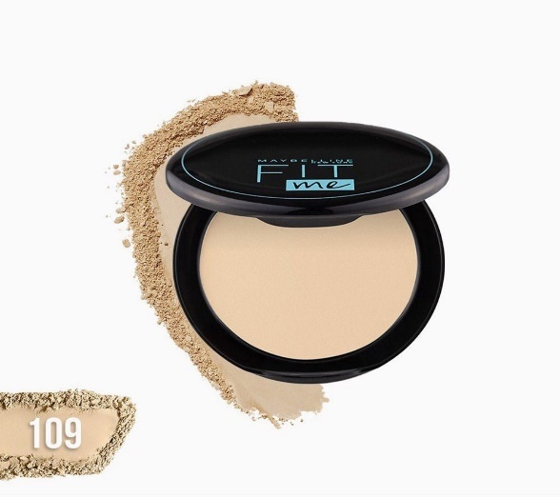
Hình 4.13: phấn nén
e. Phấn tạo khối:
Thông thường phấn tạo khối ở dạng nén, có chứa màu sắc sáng và nâu để contuar hiệu chỉnh đường nét khuôn mặt.
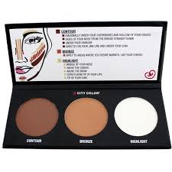
Hình 4.14: Phấn tạo khối
F. Má hồng
Má hồng hiện tại có 2 dạng : dạng phấn nén và dạng sáp. Thông thường dạng phấn nén được nhiều người dùng hơn bởi sự tiện dụng, dễ tản dễ tan hoàn thiệnt kỹ thuật nhanh chóng và không khó như dạng sáp.
Tuy nhiên có những trường hợp makeup layout điểm nhấn và má hồng cần sự bật toner thì cần sử dụng cả dạng sáp. Khi kết hợp cả hai loại sẽ bền màu hơn, dữ màu lâu hơn.
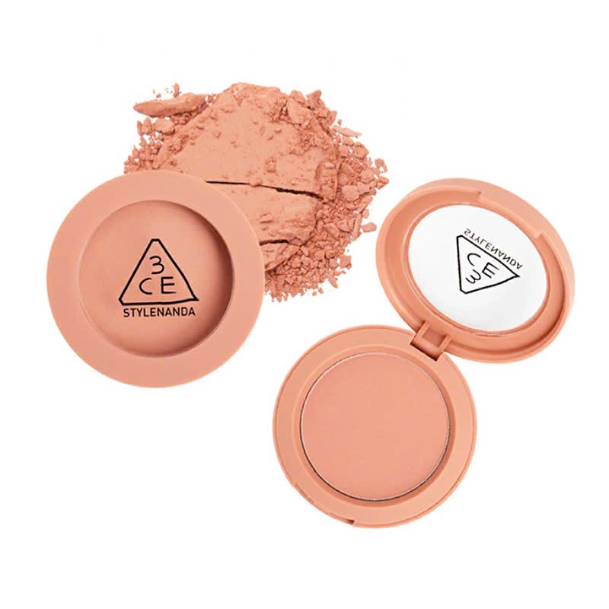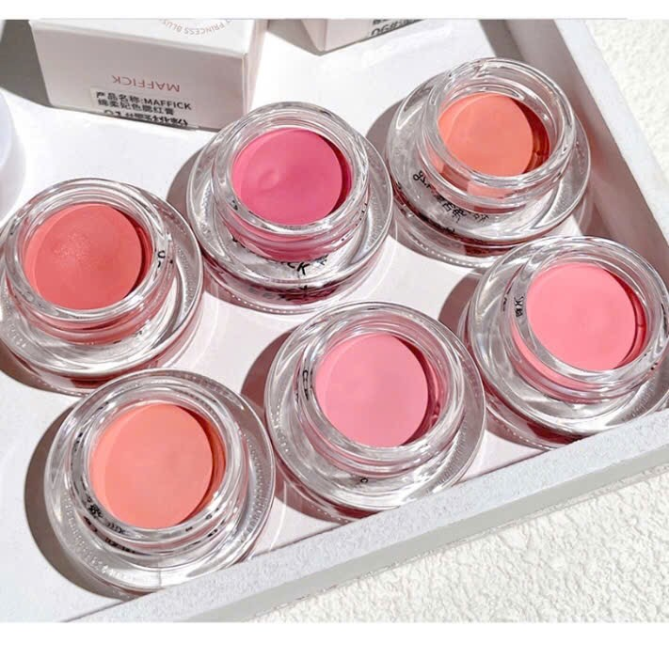
Hình 4.15: Dạng phấn Hình 4.16: Dạng sáp
g. Màu mắt
Màu mắt là dạng mỹ phẩm cực kỳ phong phú về chủng lạo và màu sắc. Màu mắt được chia thành những đang như sau: dạng sáp, màu lì, màu nhũ, tôi
phản quang, màu mix
Màu sáp. Là dạng có màu ở dạng sáp có chứa độ ẩm cao, dễ lên màu đậm, dễ vón cục.
Màu lì: Là phần màu mắt đơn thuần, chỉ chứa sắc tổ
Màu nhũ: dạng màu mắt có nhũ
Màu phản quang: Cũng là nhũ nhưng siêu mịn, có tính bắt sáng cực cao phản lại ánh sáng khi chiếu vào
Dạng mix. Thông thường sẽ mix màu lý với nhũ và màu phản quang với màu lì với tỉ lệ khác nhau
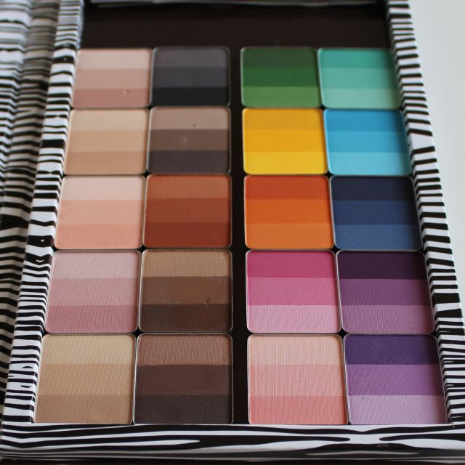
Hình 4.17: phấn mắt inglot
Thành phần chính của màu mắt là : hoạt thạch, kẽm stearate, cao lính, canxi cacbonat, bột, màu và số lượng nhỏ chất kết dính
h. Eye liner
Eyeliner là sản phẩm sử dụng để kẻ viền mắt, chỉnh sửa đường viền mắt . Hiện may eyeliner có các dạng: bút nước,gel, chì và phấn nén
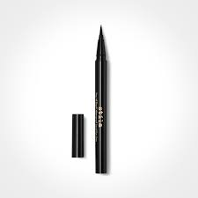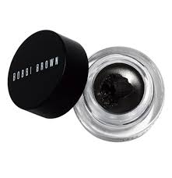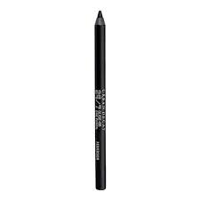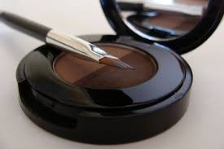
Hình 4.18: Các sản phẩm eyeliner
i. Son
Son môi là phần không thể thiếu trong bước makeup, nó là phần quan trọng thể hiện sự tươi tắn của gương mặt. Son môi có nhiều loại
Son lì (Matte lipstick)
Son kem (Crème lipstick)
Son nhũ (Pearly/frost lipstick)
Son đổi màu (Sheer/Stain lipstick)
Son bóng (Lip gloss)
Son tint (Lip tint)
Son lâu trôi (Long lasting lipstick)
Son dưỡng môi (Lip balm)
2. Các bước Make-up cơ bản
2.1. An toàn lao động
- Kiểm tra các dụng cụ, mỹ phẩm trước khi trang điểm là việc vô cùng quan trọng nhằm đảm bảo các dụng cụ sạch sẽ an toàn không gây hại cho da trước khi thực hiên lên mặt khách hàng.
- Các dụng cụ mỹ phẩm mỗi khi thực hiện xong, ngay lập tức phải làm sạch đặc biệt các bộ cọ, bông mút, kéo, bảng pha nền, nhíp
- Môi trường xung quanh, bàn, ghế, gương đảm bảo sạch sẽ
- Chuẩn bị cho khách hàng khăn choàng hoặc áo bảo hộ để đảm bảo quần áo của khách hàng trong khi thực hiện kỹ thuật trang điểm không bị bẩn, hỏng
- Kỹ thuật viên trước khi thực hiện rửa tay sạch sẽ. Đeo khẩu trang và mặc tạp dề
2.2. Chăm sóc da trước khi trang điểm
Bước 1. Tẩy trang
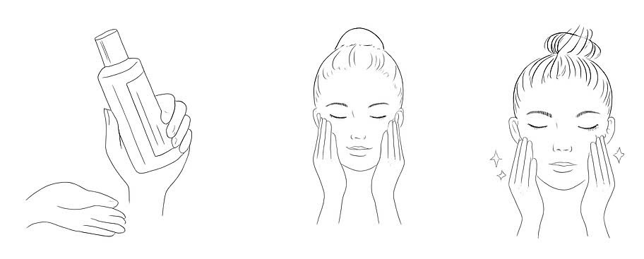
1. Dùng 1 lượng nước tẩy trang, thấm đều lên bông tẩy trang | 2. Đầu tiên đặt lên môi và mắt (nếu có son và mascara) sau đó lau toàn bộ khuôn mặt | 3. Rửa lại với nước sạch
Bước 2: Rửa mặt
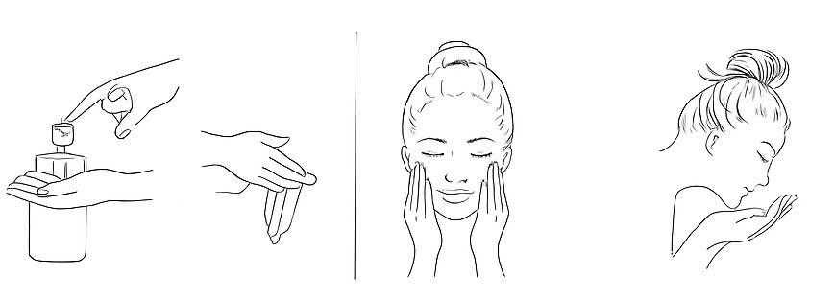
Lấy một lượng sữa rửa mặt khoảng 2ml. | Cho chút nước  đánh tạo bọt | Làm ẩm da mặt sau đó dùng sữa rửa mặtmassage đều trên  vào lòng bàn tay  khuôn mặt | Rửa sạch lại với  nước
Bước 3. Tẩy da chết
Tẩy da chết tối đa 1 tuần 2 lần. Khi bắt đầu thực hiện trên mẫu, các em nhớ hỏi mẫu kỹ đã tẩy da chết chưa và đã tẩy được bao lâu. Tránh tình trạng tẩy quá nhiều ảnh hưởng đến làn da khách hàng
1.Lấy 1 lượng nhỏ tẩy da chết. | 2. Thoa đều lên mặt. | 3. Sau đó massage khoảng 3 phút  Rửa kỹ lại với nước sạch
Bước 4. Cân bằng độ ẩm trên da bằng nước hoa hồng
Nước hoa hồng (Toner) cực kỳ cần thiết ngăn chặn thoát hơi nước trên da sau khi sử dụng các sản phẩm tẩy rửa. Không cung cấp kịp thời da trở nên khô và khó trang điểm
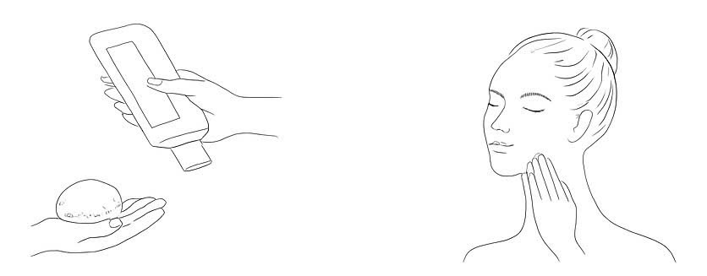1.
1.Lấy 1 lượng toner vào bông tẩy trang | 2.Thoa đều lên mặt . Đảm bảo toner đã trải đều trên mặt khách hàng

Bước 5. Thoa kem dưỡng da
Lấy kem dưỡng chấm năm điểm lên người mặt thoa đều theo chiều cơ
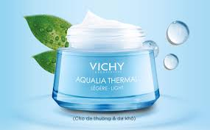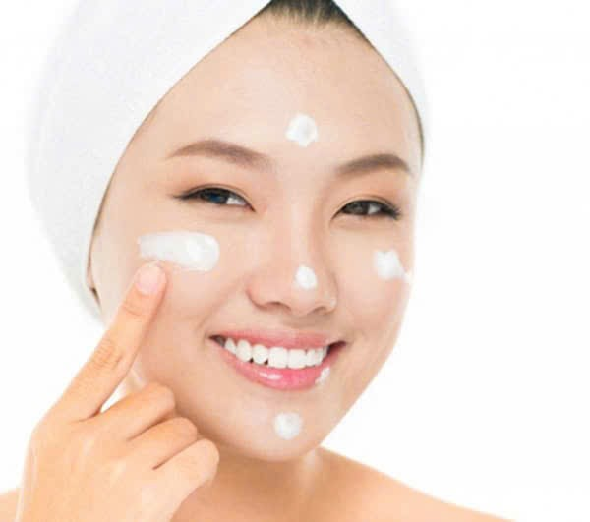
Bước 6. Kem lót.
Với bước này cá đánh giá cần sử dụng base, Primer, hay kem chống nắng.
Với khách hàng thường xuyên hoạt động ngoài trời thì chũng ta cần thiết bảo vệ làn da cho khách hàng nên sử dụng kem chống nắng
Nếu khách hàng là làn gia có vấn đề về sắc tố các bạn cần sử dụng base để cân bằng màu sắc trên da cho khách hàng
Nếu khách hàng lỗ chân lông to thì sử dụng Primer.
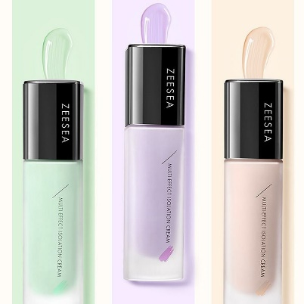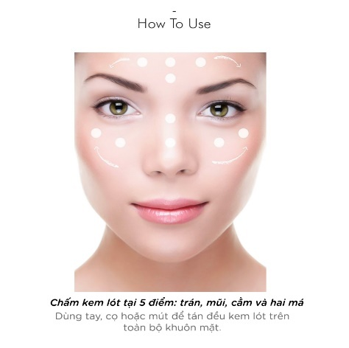
Lấy kem lót chấm năm điểm lên người mặt thoa đều theo chiều cơ
2.3. Kỹ thuật trang điểm nền
Bước 1 che khuyết điểm
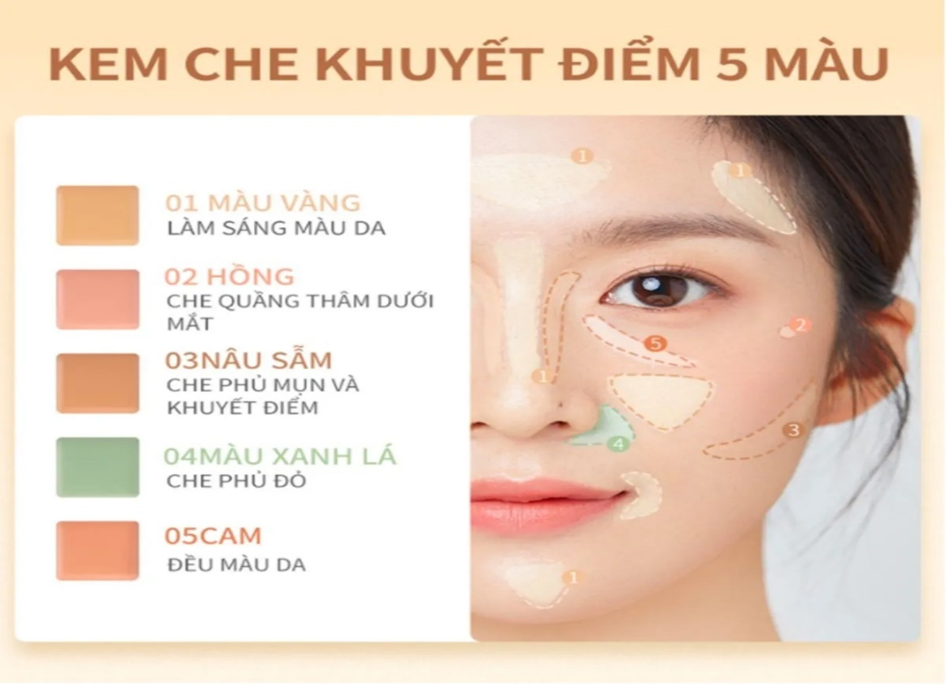
Xác định màu da của những vùng có khuyết điểm và chọn kem che khuyết điểm phù hợp.
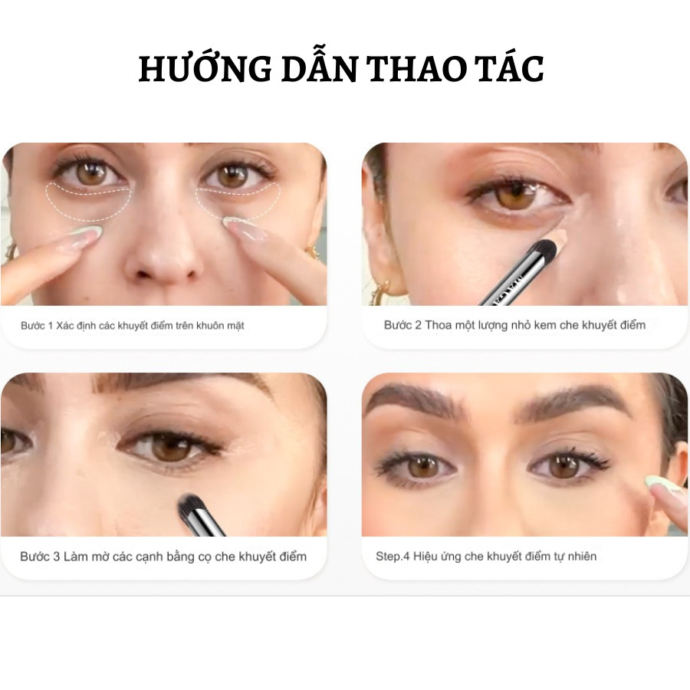Bước 2. Kỹ Thuật đánh nền
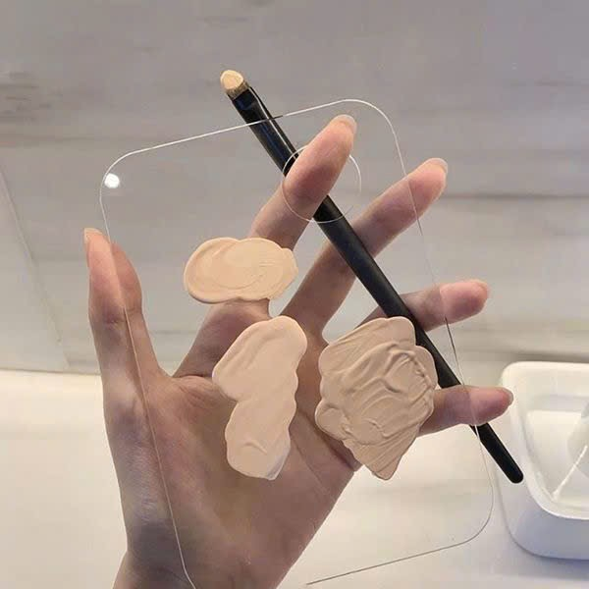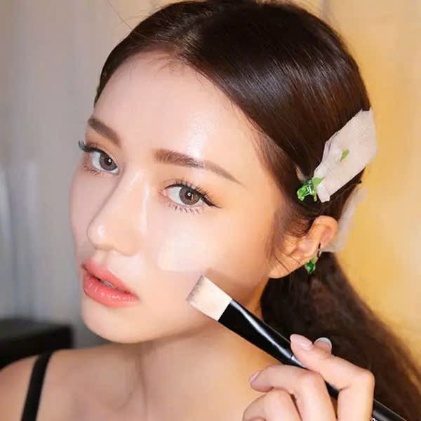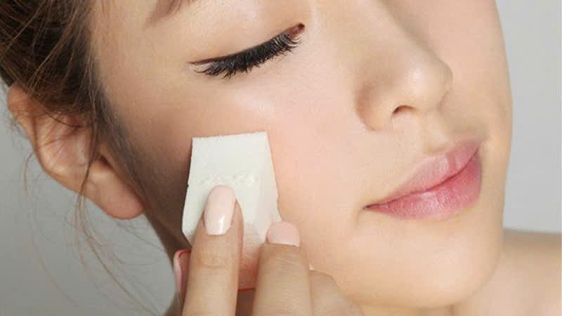
1. Sử dụng 2 loại kem nền sáng và tối pha trộn với nhau cho phù hợp với làn đã khách hàng. Chỉ được sáng so với cố 1 đến 2 tone | 2. Dùng cây co đánh nền chuyên biệt hướng góc 45 độ tán đều tay, sao cho toàn bột gương mặt phủ đều kem nền. | 3. Dùng mút latex ẩm, dặm đều sao cho lớp nền  mịn chắc
Bước 3 kỹ thuật tạo khối
Để làm thật tốt phần này các bạn cần nắm được các hình dáng khuôn mặt cơ bản
a. Mặt trái xoan:

Đây là gương mặt khá cân đối và hoàn chỉnh, chỉ cần cắt khối phần gò má và đánh má hồng lên phần thái dương để gương mặt trở nên thon ngọn hơn.
Với gương mặt này có thể tạo hình rất dễ dàng với nhiều layout khác nhau.
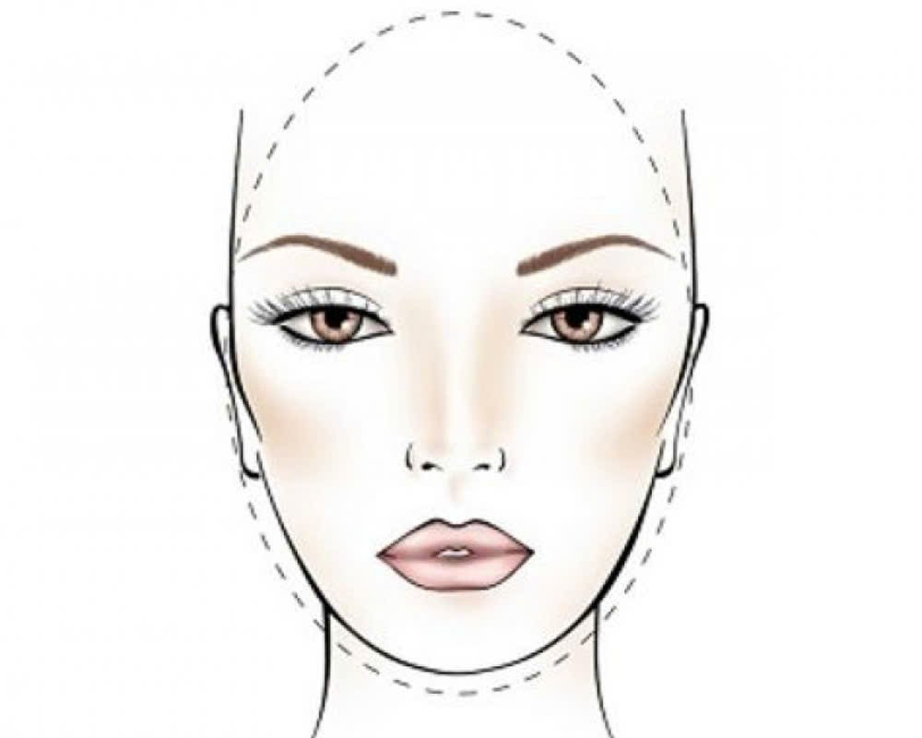

b. Mặt tròn:
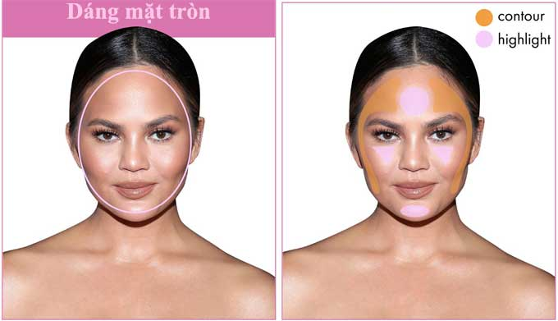

- Makeup làm sao cho gương mặt trở thành mặt trái xoan
- Highlight: cho vùng từ trán tới gần cằm, dưới mắt
- contouring: đường viền khuôn mặt, đặc biệt phần dưới hàm
- Tạo gò má từ dưới hàm lên thái dương
b. Mặt dài
- Makeup làm sao cho khuôn mặt ngắn đi
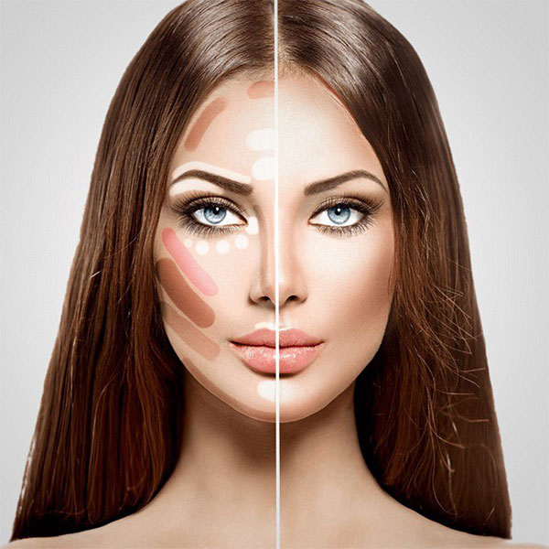
- Highlight: cho một chút dưới mắt
- Contouring: cuối trán, cằm
c. Mặt vuông:
- Makeup làm cho khuôn mặt tròn và dài
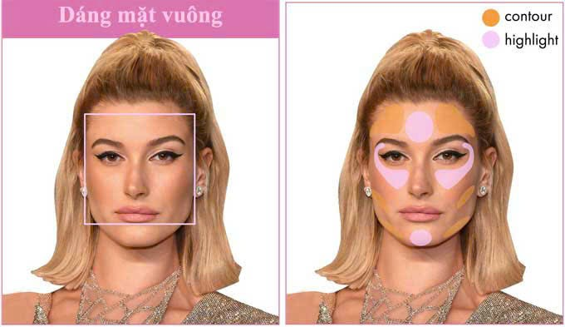
- Highlight: cho vùng chính giữa chán, sống mũi, dưới mắt
- Contouring cạnh hai má và đường viền cằm 2 bên.
d. Mặt trái tim
- makeup làm sao cho khuôn mặt trở nên nhẹ nhàng, không bị già.
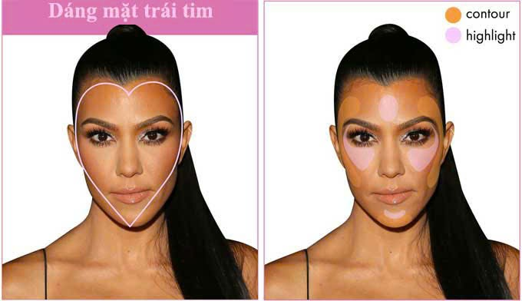
- Highlight: cho vùng dưới cằm, dưới mắt
- Contouring: cạnh hai bên má, xương hàm, cuối cằm
e. Mặt tam giác
- Makeup làm sao cho khuôn mặt thành mặt trái xoan
- Highlight: cho vùng chính giữa trán, dưới mắt
- Contouring: viền cằm 2 bên
J. Khuôn mặt hình chữ nhật
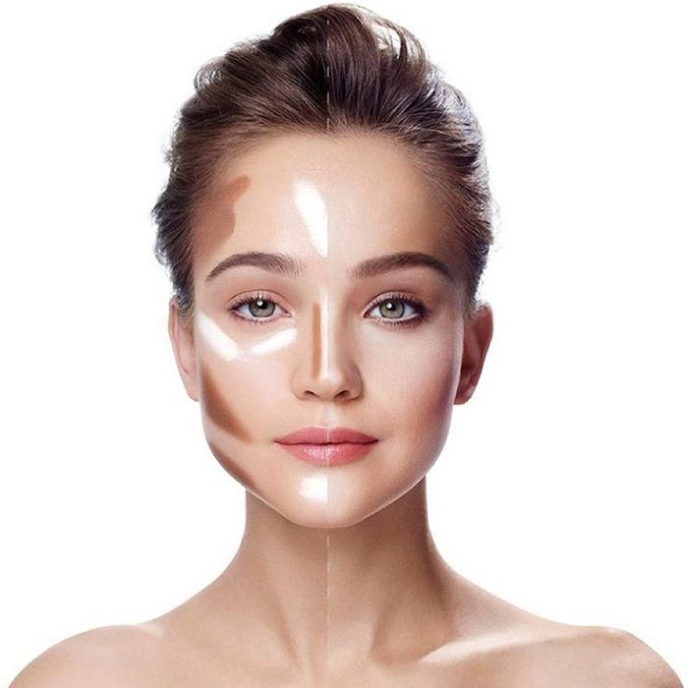
- Highlight: cho vùng cạnh 2 bên má, viền cằm 2 bên, má, dưới mắt
- Contouring: cuối cằm và xương hàm.
- Mỗi khuôn mặt có cách cắt khối khác nhau tuy nhiên sẽ có những phần cơ bản như sau.
- Khối sáng ở Phần chữ T ( trán và sống mũi) dưới mắt, cằm
- Khối tối ở phần chữ U ( 2 bên xương hàm và nọng cằm) cánh mũi và viền trán
1. Vùng sáng là phần Hightlighting
2. Tối là phần contouring
Để cho khối sáng tối hòa quyện vào nhau các bạn dùng mút dậm tan vào nhau sao cho khối sáng tối hòa thật tự nhiên
Bước 4. Phủ phấn,phủ phấn khối và má hồng
1. Phủ phấn phủ để định hình lại lớp nền
2. Dùng phấn khối phủ lại phần khối kem

CÂU HỎI BÀI TẬP
Câu 1: Eyeliner có mấy loại ? Anh chị hãy kể tên từng loại và cách sử dụng.
Câu 2. Hightlighting, contouring là gì ?
Câu 3. Anh/ Chị hãy trình bày kỹ thuật pha nền

BÀI 5: MAKEUP LÔNG MÀY
Giới thiệu
Lông mày làm thay đổi thần thái khôn mặt, để vẽ được lông may tiêu chuẩn chúng ta cần biết dáng lông mày tiêu chuẩn kỹ thuật từng bước vẽ lông mày như thế nào
Với bài học này chúng tôi cung cấp cho bạn học các dáng lông mày và dáng lông mày tiêu chuẩn, các chỉ số tiêu chuẩn và phương pháp vẽ lông mày tản bột và lông mày phẩy sợi
Mục tiêu:
- Xác định khung lông mày chuẩn;
- Trình bày được đặc điểm của lông mày
- Liệt kê được các dáng lông mày
- Thực hiện thành thạo kỹ năng trang điểm lông mày Thiết kế lông mày trên giấy
Nội dung chính:
1. Mục đích vẽ lông mày
Lông mày (Eyebrows) là những sợi lông mềm, mỏng được xếp gắn kết với nhau tạo thành một dáng rõ rệt của phần chân mày. Vị trí của chân mày nằm ở khu vực vùng trán, phía trên vùng mắt. Màu của phần mày hai bên sẽ tương đồng nhau với màu tóc và mí mắt.
Thường lông mày sẽ có màu đậm hơn so với những sợi lông nhỏ trên cơ thể. Tùy thuộc vào mỗi người mà độ dày và màu của mày sẽ khác nhau.
Lông mày có tác dụng trong việc bảo vệ và ngăn chặn mồ hôi, nước chảy vào mắt. Nó là phần quan trọng trong việc giúp cho mồ hôi, nước chảy xuống má theo độ cong của dáng mày mà không rơi vào mắt của bạn. Ngoài ra nó giúp ngăn chặn bụi bẩn hoặc những côn trùng nhỏ khác không rớt thẳng vào khu vực của mắt được. Đây cũng là phần quan trọng trong việc giao lưu, bày tỏ cảm xúc, thể hiện sắc thái lúc chúng ta điều khiển hoặc không tự điều khiển nó. Lông mày là một bộ phận quan trọng góp phần trang điểm cho gương mặt thêm hoàn hảo. quan điểm thẩm mỹ chân mày mỗi thời điểm mỗi khác, nhìn chung lông mày cực kỳ quan trọng với khuôn mặt. Gây ảnh hưởng thậm chí làm thay đổi ngũ quan trên khuôn mặt chúng ta.
2. Dụng cụ vẽ lông mày
Trước khi thực hiện vẽ chân mày các bạn cần chuẩn bị các dụng cụ như :
Dụng cụ để vẽ trên giấy Dụng cụ thực hành trên
Facechart
1. Giấy facechart 7. Dao cạo chân mày
2. Tay 8. Kéo tỉa chân mày
3. Chi 2B 9. Chì bóc : nâu, nâu tây, đen
4. Chi 4 B 10. Bột tản chân mày
5. Thước kẻ 11.Mascara chân mày
6. Gọt bút chì 12.Cọ tản bột chân mày
3. Các dáng lông mày
a. Lông mày chuẩn
Dễ dàng nhất, lông mày cong đều, ít góc cạnh phù hợp với tất cả khuôn mặt
b. Lông mày thẳng đứng lên
Phù hợp với khuôn mặt tam giác cạnh, hoặc khuôn mặt tròn có cảm giác nhẹ nhàng, hoạt bát, cá tính.
So với đầu lông mày thì chân mày cao lên so với lông mày chuẩn vẽ ngắn một chút.
c. Lông mày theo đường thẳng
Đầu lông mày và đuôi lông mày gần như ngang, khuôn mặt dài nhìn ngắn hơn
d. Lông mày tròn
Tạo cảm giác thanh lịch, nhã nhặn phù hợp với khuôn mặt makeup mặc hanbok và khuôn mặt có cằm nhọn
e. Lông mày góc cạnh
Phù hợp với khuôn mặt tròn có cảm giác hiện đại, chỉnh tề, và thông minh
f. Lông mày ngắn
Phù hợp với người dài có mũi dài, chiều rộng mặt ngắn có cảm giác trẻ con, sáng sủa và thông minh. Vẽ tương tự với chiều dài của mắt
4. Màu lông mày
- Màu đen: Phù hợp với người có mắt to và da trắng, mang lại cảm giác cá tính và khỏe mạnh.
- Màu xám: Phù hợp với tất cả mọi người, đem lại cảm giác tự nhiên, trầm tĩnh.
- Màu nâu: Cảm giác nhẹ nhàng, nữ tính, tự nhiên.
5. Kỹ thuật vẽ lông mày trên giấy face chart
g. Xác định tỉ lệ lông mày tiêu chuẩn
Hình 7-7: Khuôn lông mày tiêu chuẩn
Chiều dài : 5,5cm
Đầu mày đềm đinh 3,5cm
Từ đỉnh đến đuôi là 2cm
Rộng đầu mày là 0,9
Rộng đỉnh dưới đỉnh trên là 0,8
h. Kỹ thuật vẽ lên giấy face chart phương pháp tô ( giống tản bột )
Bước 1. Tạo khung dáng lông mày tiêu chuẩn
1. Kẻ 3 đường thẳng song song chiều dài 5,5 cm. Khoảng cách các
đường thẳng là 1cm
2. Xác định các điểm và nối các điểm lại với nhau
3. Tẩy các phần xác định, để lại phần khung
4.Tô từ đuôi về phía trước sao cho đậm đuôi nhạt về đầu mày
5.Hoàn thành phác họa
i. Kỹ thuật vẽ lên giấy face chart phương pháp vẩy sợi
1. Kẻ khung lông mày tiêu chuẩn, vẽ 7-9 sợi đầu theo hướng đổ dần đều về đuôi
2. Vẽ những sợi mày phần đuôi và thêm sợi phụ vào giữa các sợi chính
3. Thêm các sợi phụ vào giữa các sợi chính, theo hướng sợi chính, phẩy các
sợi khoảng cách tự do
4. Thêm sợi phụ ở đuôi mày nhiều hơn thưa dần đều về đầu mày
CÂU HỎI BÀI TẬP
Câu 1. Anh/ chị hãy trình bày tỉ lệ lông mày tiêu chuẩn?
Câu 2. Anh/ chị trình bày nguyên tắc vẽ lông mày tản bột?

BÀI 6: MAKEUP MẮT
Giới thiệu:
Việc makeup mắt là quá trình thực hiện hàng loạt kỹ thuật các kiểu mắt và phối màu mắt. Mỗi kiểu mắt có cách sử lý và phương pháp khác nhau
Bài này chúng tôi hướng dẫn cụ thể các kỹ thuật makeup các kiểu mắt. Từ đơn giản đến phức tạp.
Mục tiêu
- Xác định được vùng bầu mắt;
- Nắm được các thao tác đánh mắt nhung 1 lớp màu, nhung nhấn 3 lớp màu, mắt nhấn đuôi, mắt hốc.
- Biết cách sử dụng kẹp mi, chuốt mi, dán mi giả, kẻ eyeliner.
Nội dung chính:
1. Các thao tác trang điểm mắt:
Trang điểm mắt là kỹ thuật cực kỳ quan trọng. Phần này giúp cho đôi mắt ánh nhìn có chiều sâu hơn, cuốn hút hơn, thậm chí có thể làm thay đổi được hình dáng đôi mắt của bạn.
Và để làm được những điều đó các bạn cần biết quy tắc sử dụng màu mắt cơ bản trong kỹ thuật đánh màu mắt. ở đây tôi không nói sâu về chất liệu màu mắt ( màu lì, phản quang, nhũ, sáp) mà tôi sẽ tập trung về quy tắc màu sắc cho các bạn.
Thực hiện kỹ thuật đánh màu mắt về cơ bản chúng ta dùng ít nhất 3 màu ( ngoại trừ kỹ thuật mắt nhung 1 màu, mắt nhung 2 màu).
- Màu số 1 là màu sáng nhất,
- Màu số 2 là màu trung gian, sắc tố tối hơn màu số 1, sáng hơn màu số 3
- Màu số 3 cấp độ màu tối nhất trong 3 màu còn lại
Ví dụ:
• Phối màu đồng nhất Màu số 1, 2, 3
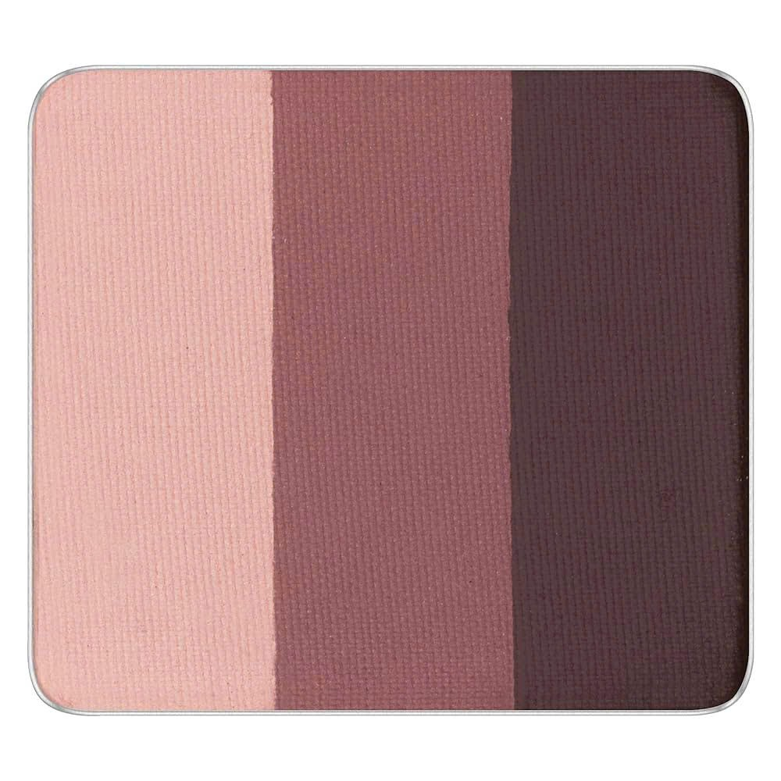
Hình 6.1: Màu mắt đồng nhất
• Màu không đồng nhất 1,2,3.
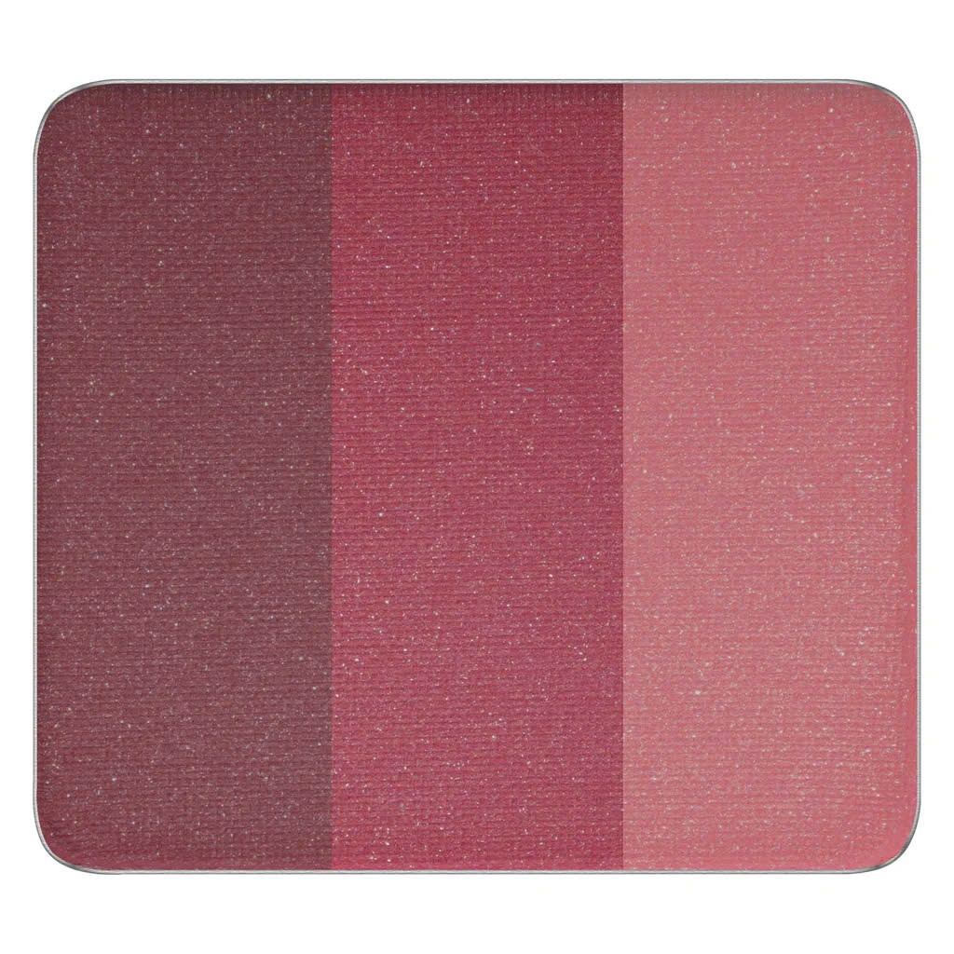
Hình 6.2: Màu không đồng nhất
2. Các kiểu trang điểm mắt:
2.1. Mắt nhung
a. Mắt nhung 1 màu
Bước 1: Lấy màu mắt lên cọ dẹt. Bắt đầu đánh tan màu mắt từ viền mi mắt đến hốc mắt tan vào hốc mắt .
Bước 2: Tạo hiệu ứng đậm ở viền mi mắt đến hốc mi mắt bạn tan dần và hòa vào hốc mắt
b. Mắt chung 2 màu.
Bước 1: Hoàn thành kỹ thuật mắt nhung 1 màu
Bước 2: Dùng màu số 2 đậm hơn màu số 1. Bắt đầu từ viền mi tán dần tán lên 1/2 màu mắt số 1
Bước 3: Hoàn thành mắt nhung 2 màu
c. Mắt nhung 3 màu
Bước 1: Hoàn thành kỹ thuật mắt nhung 1 màu
Bước 2: Hoàn thành kỹ thuật mắt nhung 2 màu
Bước 3: Đánh 1/3 màu mắt nhung số 1, theo hướng đậm chân mi tan dần đều lên màu mắt số 2
2.2. Mắt nhấn đuôi
Mắt nhắn đuôi thực hiện kỹ thuật mắt nhung 1 màu với kỹ thuật màu mắt số 1 sau đó dùng màu mắt số 2 đặt ở vị trí đôi mắt, tán tản 1/2 màu mắt số 1 sao cho điểm kết thúc của màu mắt số 2 hòa tan vào mới màu mắt số 1. Với kỹ thuật màu mắt số 3 của mắt nhấn cũng vậy. Đánh 1/3 màu mắt số 1 điểm kết thúc màu mắt số 3 sao cho tan hài hòa với màu mắt số 2
Với kỹ thuật này sẽ tạo hiệu ứng điểm nhấn ở phần đuôi và sáng ở phần đầu mắt. Tạo cho con mắt rất cuốn hút, long lanh vì thế vào những sự kiện lớn các makeup artis thường dùng kỹ thuật mắt này
Bước 1: Thực hiện kỹ thuật mắt nhung 1 màu
Bước 2: Đặt cọ vị trí đuôi mắt tan màu mắt số 2 1/2 màu mắt số 1
Bước 3: Đặt cọ vị trí đuôi mắt. Tan màu mắt số 3 1/3 màu mắt số 1
2.3. Mắt hốc
Mắt hốc là kỹ thuật rất phù hợp cho kiểu makeup tây âu. Con mắt này sẽ hơi khó một chút cần có thời gian luyện tập bởi chúng ta phải nhấn vào hốc mắt với vùng và góc độ khó tan
Kỹ thuật makeup mắt hốc hiện nay có rất nhiều cách makeup thành tuy nhiên với giáo trình này chúng tôi sẽ sử dụng kỹ thuật cơ bản nhất, cho các bạn dễ thực hiện
Màu mắt số 1. Các bạn vẫn thực hiện kỹ thuật mắt nhung 1 màu
Màu mắt số 2 để giảm lỗi hỏng các bạn lấy màu mắt và đặt cọ ở đuôi mắt tán đều theo hốc mắt . chú ý tán làm sao ở đuôi mắt đậm hơn và nhạt dần đều về đầu mắt
Màu mắt số 3. Vẫn như cách tan của màu mắt số 2. Tuy nhiên chúng ta chỉ đánh 1/3 để tạo điểm nhấn
Bước 1: Thực hiện kỹ thuật mắt nhung màu
Bước 2: Màu mắt số 2 đặt cọ từ đuôi mắt tan dần đều về đầu mắt
Bước 3: Màu mắt số 3 tương tự cách tan như màu mắt số 1. Các bạn tan lên 1/3 hốc mắt
2.4. Mắt bóng sáng Kỹ thuật vẽ lên giấy face chart phương pháp vẩy sợi
Sử dụng màu nhạt nhất đánh toàn bộ vùng bầu mắt, màu số 2 là màu trung tính đánh 1/2 màu số 1 sát từ phía chân mi lên trên, và tính từ đuôi mắt vào giữa, sử dụng một màu duy nhất cho toàn bộ vùng bầu mắt. Di nhẹ màu đậm sát phần chân mi nhạt dần về phía trên. Tương tự như phần mi dưới, đánh 1 lớp bóng nước ở giữa bầu mắt tạo nên độ bóng cho mắt .
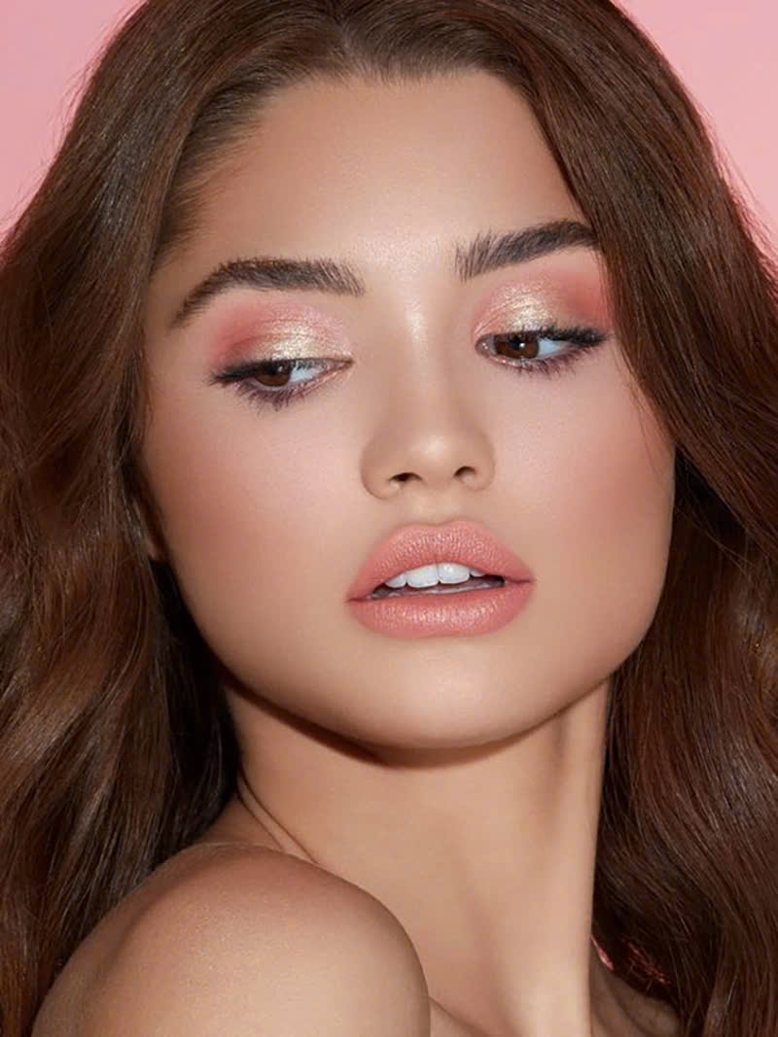
Hình 6.3: Mắt bóng sáng

2.5. Mắt chiếc lá
Sử dụng màu nhạt nhất đánh toàn bộ vùng bầu mắt kẻ một đường liner đuôi mắt hình chiếc lá sau đó dùng bút tán màu trên vùng 1/2 bầu mắt mầu sáng ở phần đầu mắt và đậm ở phần đuôi chiếc lá kẻ mầu đậm cho mi dưới
Hình 4.8: mắt chiếc lá
2.6. Mascara:
Mục tiêu :
Giúp lông mi dài và đậm hơn; Giúp mắt trông to và sâu.
Chủng loại:
+ Curling mascara: Lực kết dính tốt, giúp lông mi cong hơn và có thể duy trì trong thời gian dài
+ Volume mascara: Giúp lông mi trông dày và đậm.
+ Long-lash mascara: Có chứa chất xơ, giúp lông mi trông dài và đậm.
+ Water-proof mascara: Không bị trôi do nước và mồ hôi, thích hợp dùng trong mùa hè.
+ Cake mascara : Thuộc thể rắn nên dùng chung với nước hoặc nước hóa trang. Đây là loại Mascara lâu đời nhất.
+ Mascara bóng : Thích hợp với kiểu trang điểm tự nhiên, dùng cho những người có lông mi rậm hoặc cho nam giới.
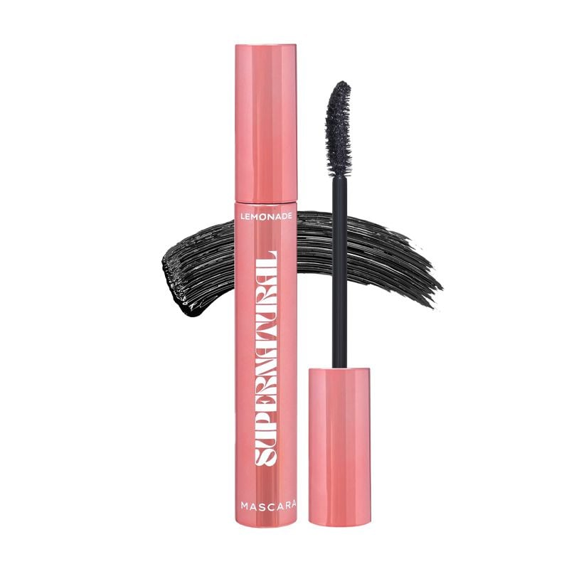
Hình 6.4: mascara
Cách sử dụng Mascara
(1) Dùng kẹp mi (eyelash curler) uốn cong lông mi.
(2)Chuốt mi từ trên xuống dưới trong trạng thái mắt nhìn xuống dưới
(3) Mở mắt ra chuốt mi theo đường zigzag từ dưới lên trên.
(4) Dùng chổi Mascara sử dụng phần xuôi đánh nhẹ nhàng mi dưới.
(5) Chuốt lại một lần nữa bằng Screw brush giúp lông mi trông mượt hơn.
2.7. Mi giả (False eyelashes):
Mục tiêu:
(1) Giúp mắt trông to và rõ ràng hơn.
(2) Khi muốn thể hiện hình ảnh đặc thù có thể sử dụng lông mi với nhiều màu, nhiều chủng loại khác nhau.
Chủng loại (1) Mi giả được nối vào ( Individual lashes) Gắn từng chiếc, từng chiếc bằng kẹp, tạo cảm giác tự nhiên.
2) Mi giả được liên kết thành một (Stip eye lashes)
Tạo hình dáng cho toàn bộ vùng mi, sử dụng rất tiện lợi.
Cách gắn mi giả
(1) Lấy mi giả ra khỏi vỏ
(2) Gắn mi theo chiều dài mắt rồi cắt ngắn hơn một chút so với chiều dài mắt thật
(3) Uốn cong mi giả theo chiều ngược lại để có thể gắn dễ hơn.
(4) Bôi keo lên vùng đầu và đuôi mi giả.
(5) Đợi khoảng 3-4 giây cho khô rồi, nhấn phần đầu, giữa và đuôi xuống để gắn
vào phần mi mắt
(6) Chuốt Mascara để liên kết mi giả và mi thật
2.8 Kẻ liner mắt:
- Mục đích: làm cho đôi mắt sắc sảo hơn, khắc phục những khuyết điểm của đội
- Cách vẽ: kẻ 1 đường mảnh sát chân mi từ đầu mi và nâng nhẹ phần đuôi tạo độ nét cho đuôi mắt.
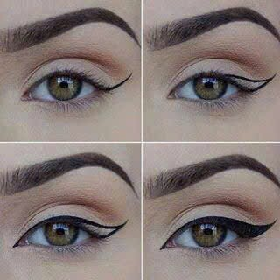
Hình 6.5: Line mắt
3. Thực hành
CÂU HỎI BÀI TẬP
Câu 1: Em hãy nói các bước trang điểm mắt bóng nước ?
Câu 2: Các kỹ thuật kẻ mắt chiếc lá ?

BÀI 7: MAKEUP MÔI
Giới thiệu
Mối là phân tăng điểm nhấn và sự tươi tắn cho khuôn mặt. Mỗi loại mỗi có cách sử lý khác nhau, tùy vào layout makeup sử dụng tone khác nhau.
Mục tiêu:
- Biết được mục đích của Makeup mỗi
- Nắm được cách kiểu Makeup cho các dạng mỗi cơ bản
Nội dung chính:
1. Mục đích:
(1) Tạo lại hình dáng môi, tăng cảm giác rõ nét
(2) Bảo vệ môi khỏi cái lạnh là những tác động từ bên ngoài
(3)Thêm màu sắc khiến bờ môi trông đẹp và rạng rỡ hơn.
2. Mỹ phẩm Makeup môi
(1) Son môi (Lip stick)
Là sản phẩm dùng cho trang điểm mỗi đại chúng nhất, màu sắc và chất liệu đa dạng, thích hợp để thể hiện những hình ảnh mới mẻ.
(2) Lip Gloss
Có dạng dầu mang lại cảm giác bóng ướt và bảo vệ bờ môi.
(3) Kem môi (Lip cream)
Có dạng giống như Lip gloss, sử dụng để bảo vệ môi.
(4) Chì kẻ môi (Lip liner)
Có dạng chì kẻ, để chỉnh sửa và tạo dáng môi, giúp môi trông rõ ràng hơn.
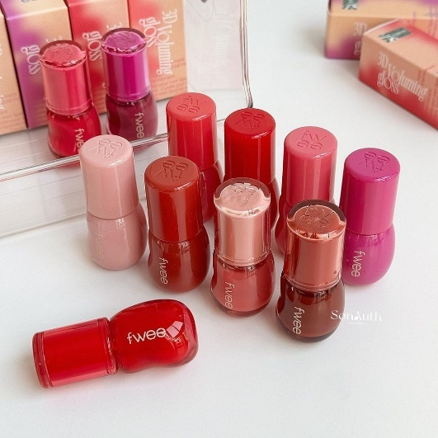
Hình 7.1: son môi
3. Son môi với màu da
Các hình ảnh về màu sắc
(1) Hệ màu đỏ: Sử dụng khi muốn mang lại cảm giác về người phụ nữ mạnh mẽ và can đảm, thích hợp cho kiểu trang điểm về đêm hoặc tham gia tiệc tùng.
(2) Hệ màu hồng: Giới trẻ thường sử dụng vì nó mang đến cảm giác nữ tính, dễ thương, thích hợp khi trang điểm trong cưới hỏi.
(3) Hệ màu cam: Mang đến hình ảnh khỏe khoắn, năng động.
(4) Hệ màu nâu: được sử dụng phổ biến nhất do mang lại cảm giác thành thục, điểm tĩnh, thích hợp cho kiểu trang điểm mùa thu.
(5)Hệ màu tím: Thích hợp cho kiểu trang điểm hiện đại do thể hiện cảm giác nhà nhặn, tinh tế.
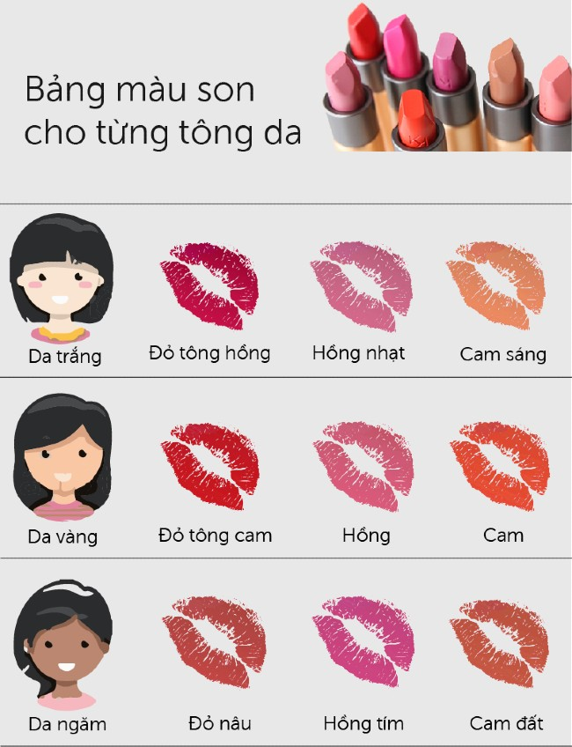
Hình 7.2: Bảng màu son cho từng tông da
Màu sắc dựa theo màu da
(D) Da trắng: Hợp với bất kỳ màu son nào, nhưng nên chọn những màu có sắc đỏ để sắc da không bị trở nên xanh trắng.
(2) Da có tông màu hồng: Da hồng hào, không kén màu son nhưng thích hợp với son hệ màu tím, tía
(3) Da vàng: do da có nhiều sắc vàng nên thích hợp nhất với son hệ màu đỏ, cam,nâu
(4) Da vàng nâu: do da có màu đậm nên thích hợp với son hệ mày vàng kim, cam, đỏ, nâu.
Màu sắc dựa theo độ tuổi
(1) Giới trẻ: Thích hợp nhất với Lip Gloss có chứa nhũ, màu đỏ tươi, cam, hồng của hệ màu sáng và mềm mại.
(2) Tầng lớp trung niên: Thích hợp với tông màu trung gian điểm tĩnh và ôn hòa như tía, nâu, hồng của tông màu đỏ. Tránh sử dụng những sản phẩm có chứa nhũ.
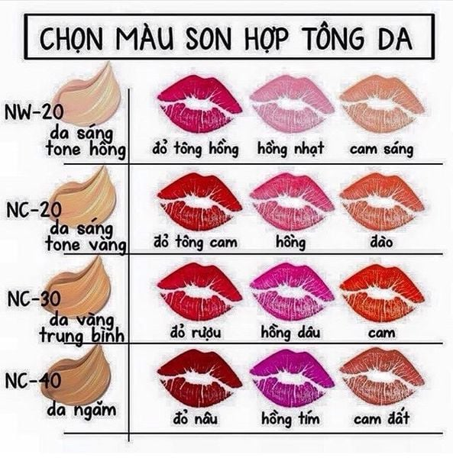
Hình 7.3: chọn màu son hợp tông da

4. Kỹ thuật Makeup môi:
(1) Dùng phấn nền và phấn che khuyết điểm phần đường môi và màu sắc môi khi trang điểm nền.
(2) Dùng chì kẻ môi hoặc chổi vẽ hình dạng môi mong
• Vẽ hai phía đường môi theo hình mũi tên
• Vẽ từ hai đuôi môi đến định môi
• Vẽ phần giữa môi dưới thành đường thẳng
• Vẽ từ đuôi môi đến phần giữa môi dưới
• Vẽ môi trên và môi dưới theo tỉ lệ 1:1.5
(3)Tô son với màu đã trọn lên toàn bộ môi
(4) Dùng giấy loại bỏ dầu
(5) Đánh một chút phấn lên rồi cố định lại bằng son
muốn
(6)Tô thêm một lớp son nữa rồi tô phần giữa môi dưới với màu sắc sáng hơn
(7) Hoàn thiện bằng cách tô Lip gloss lấy trung tâm là phần giữa môi.
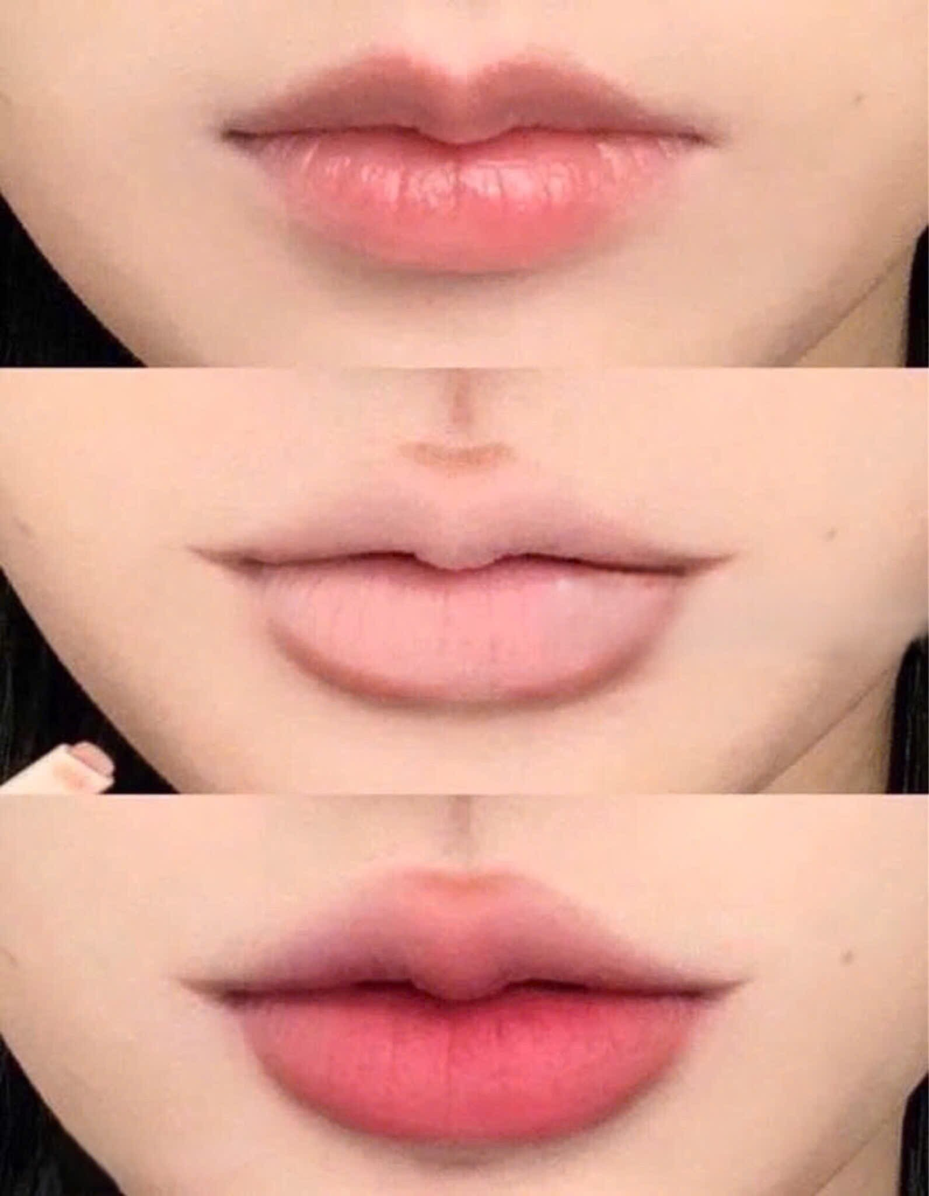
Hình 7.4: Kỹ thuật makeup môi

4.1. Môi dày
Vẽ nhỏ hơn đường bờ môi thực tế khoảng 1-2mm, rồi tô son đậm màu lên.
4.2. Môi mỏng
Vẽ to hơn đường bờ môi thực tế khoảng 1-2mm, rồi tô son sáng màu hoặc có chứa nhũ lên.
4.3. Môi có phần đuôi sệ xuống
Vẽ kéo phần đuôi môi lên khoảng 1-2mm, rồi to son sáng màu lên.
4.4. Môi nhô ra ngoài
Dùng chỉ kẻ môi vẽ đỉnh môi tạo thành góc cạnh, rồi tô son đậm màu lên
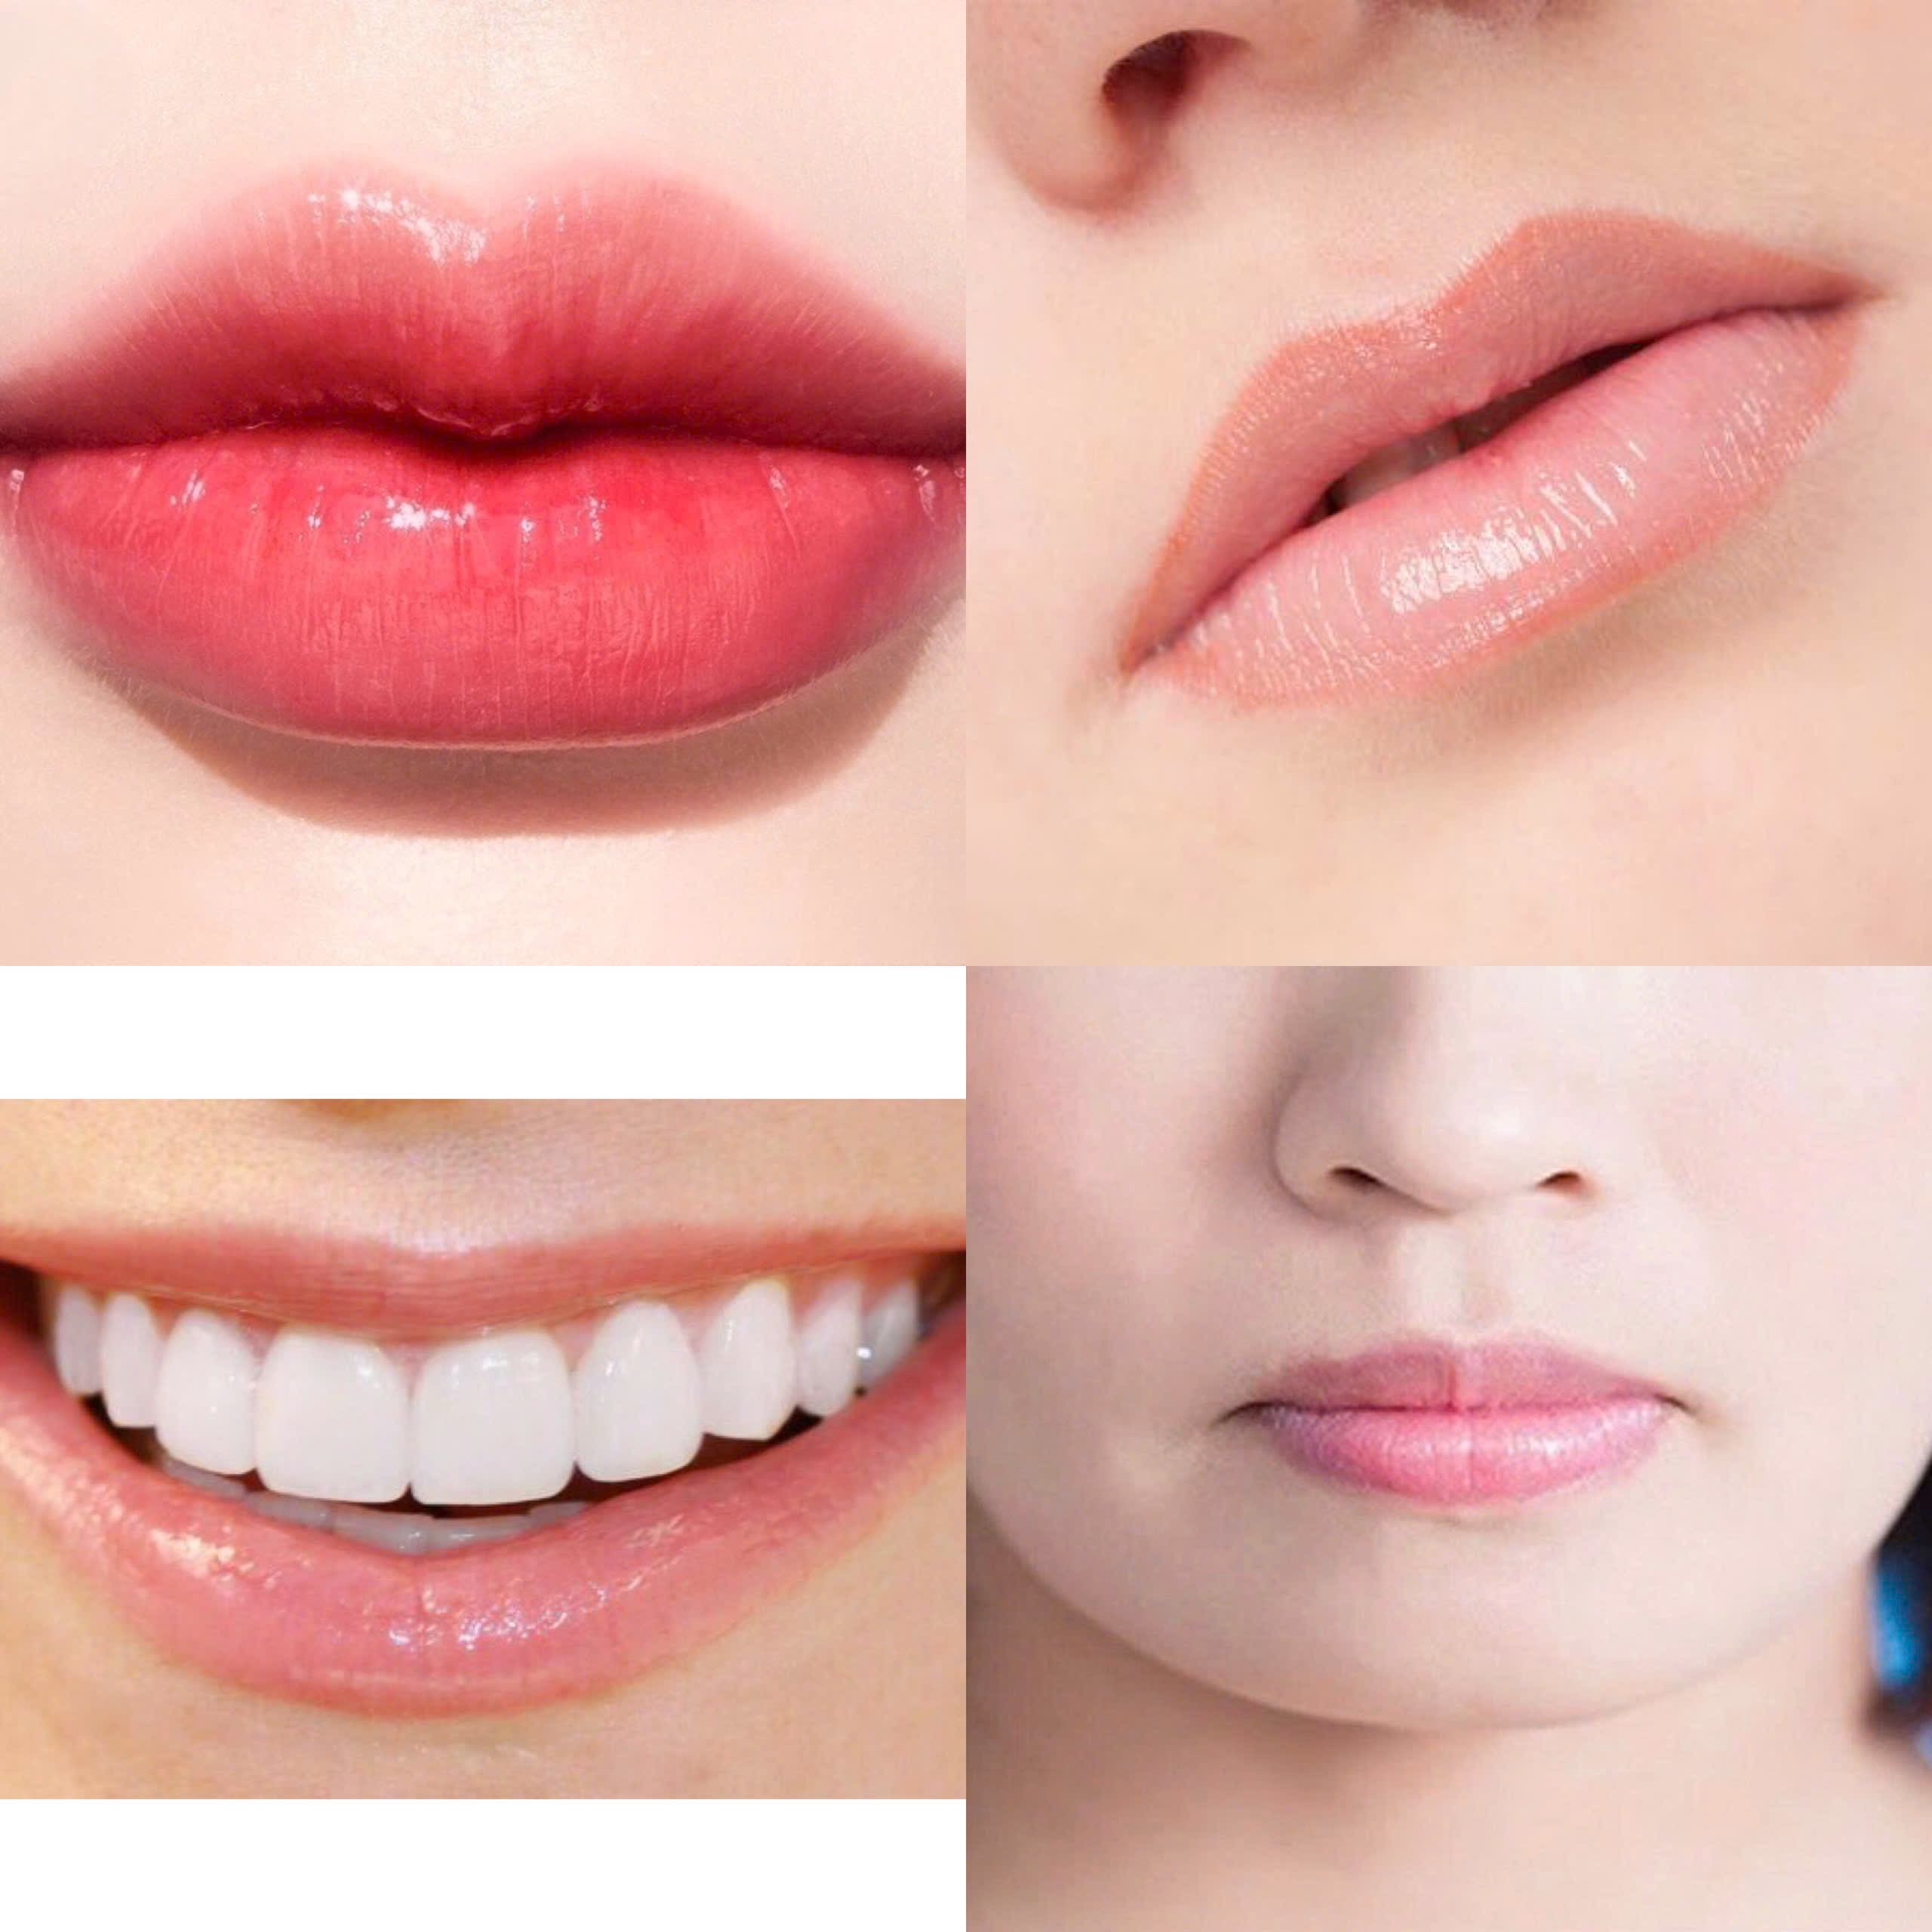
Hình 7.5: Các kiểu môi

CÂU HỎI BÀI TẬP
Câu 1: Em hãy nói các bước trang điểm môi ?
Câu 2: Các kỹ thuật tô môi mỏng ?

BÀI 8: MAKEUP MÁ
Giới thiệu:
Má là bước cuối cùng của makeup giúp cho khuôn mặt trở nên tươi tắn và góc cạnh hơn. Tuy nhiên nếu sử dụng màu không đúng, không phù hợp sẽ phá hỏng tổng thể tất cả các bước makeup trước đó. Bài học này sẽ giúp cho bạn học đánh đúng các kỹ thuật makeup má hơn
Mục tiêu:
Biết được mục đích của Makeup má
Nắm được cách kiểu Makeup cho các dạng má cơ bản;
Nội dung chính:
1. Mục đích:
(1) Tạo sinh khí và huyết sắc cho khuôn mặt
(2) Tạo bóng cho khuôn mặt khiến khuôn mặt trông sắc nét hơn
(3) Giúp mắt và mỗi hài hòa với nhau
2. Mỹ phẩm Makeup má
(1) Dạng Cake: Là loại được dùng nhiều và phổ biến nhất, giúp quản lý và khiến trang điểm má trông tự nhiên hơn
dễ đánh.
(2)Dạng kem: Sử dụng trước khi đánh phấn, sau khi đánh phấn nền và có đặc điểm
(3) Dạng chỉ kẻ: Dễ dàng sử dụng do có dạng chì kẻ, cách sử dụng giống với dạng kem.
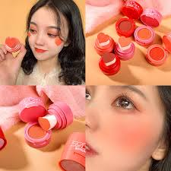
Hình 8.1: Phấn má trái tim

3. Màu sắc
(1) Hệ màu hồng: Thích hợp với hình ảnh tươi sáng, đáng yêu
(2) Hệ màu cam: Thích hợp với hình ảnh khỏe mạnh, năng động.
(3) Hệ màu da: Thích hợp với hình ảnh nữ tính
(4) Hệ màu nâu: Thích hợp với hình ảnh thành thục, điểm tĩnh
4. Kỹ Thuật Makeup má
(1) Loại bỏ dầu trên má
(2)Lấy một lượng thích hợp Brush, thứ lên mu bàn tay rồi đánh lập đi lập lại thì nhàng lên má. Không đánh ra ngoài phần giao nhau giữa đường thẳng chạy qua vùng trung tâm đồng tử mắt với đường ngang chạy qua đường mũi.
(3) Sau khi trang điểm mà, dùng bông đánh phấn nhấn nhẹ lên để điều chỉnh với đi các đường ranh giới.
(1) Kỹ thuật đánh theo đường chéo
Là kỹ thuật ở khoảng giữa má và xương gò má đánh chéo từ phần miệng mang đến hiệu quả giúp chính sửa hình dáng khuôn mặt và đường viền.
(2) Kỹ thuật đánh tròn
Là kỹ thuật đánh hình tròn theo chiều kim đồng hồ lấy trọng tâm là vùng trán, rất hiệu quả trong việc mang lại hình ảnh nữ tính, đáng yêu.

CÂU HỎI BÀI TẬP
Câu 1: Nêu các bước trang điểm má?
Câu 2:Cách trang điểm đánh má chéo?

